Муниципальное автономное общеобразовательное учреждение
«Средняя общеобразовательная школа № 44»

Технология QR-код в жизни Перми и пермяков

Выполнил:
Калугин Дмитрий Алексеевич,
учащийся 4 класса
МАОУ «Средняя общеобразовательная
школа № 44»

Руководитель:
Собянина Людмила Анатольевна,
учитель начальных классов
МАОУ «Средняя общеобразовательная
школа № 44»

Пермь - 2020г.
ОГЛАВЛЕНИЕ
Стр.
ВВЕДЕНИЕ……………………………………………………………………. 3
1 ИССЛЕДОВАТЕЛЬСКАЯ ЧАСТЬ…………………………………........... 6
  - Методы исследования………………………………………………….. 6
  - Изучение теории………………………………………………………... 6
  - Демонстрационный эксперимент……………………………………... 7
  - Поиск QR-кодов и Анализ полученных данных……………………... 7
  - Ситуационное наблюдение……………………………………………. 9
  - Социологический опрос и анализ полученных данных……………. 10
  - Эксперименты…………………………………………………………. 12
    - Эксперимент № 1 – «Что это?»………………………………………. 12
    - Эксперимент № 2 – квест «QR-код»………………………………… 13
  - Итоги проведенного исследования…………………………………... 13
2 ПРАКТИЧЕСКАЯ ЧАСТЬ………………………………….......................15
ЗАКЛЮЧЕНИЕ……………………………………………………………….17
БИБЛИОГРАФИЧЕСКИЙ СПИСОК ……………………………………….18
Приложение 1. Материалы демонстрационного эксперимента……………19
Приложение 2. Фотографии найденных QR-кодов ……………………….. 21
Приложение 3. Что зашифровано в QR-кодах Приложения 2……………. 30
Приложение 4. Примеры того что зашифровано в QR - кодах…………… 31
Приложение 5. Анализ данных, представленных в Приложениях 2 и 3… 32
Приложение 6. Результаты наблюдения за жителями г.Перми………….. 33
Приложение 7. Социологический опрос жителей г.Перми ……………… 34
Приложение 8. Материалы эксперимент № 1 – Что это? ………………… 35
Приложение 9. Материалы эксперимента № 2 – Квест «QR-код»……….. 36
Приложение 10. Продукты практической части …………………………… 38
Приложение 11. Материалы Практическая часть – Мотивация……………41

ВВЕДЕНИЕ

Не так давно я стал самостоятельно ходить в магазин за продуктами по просьбе родителей или с ребятами со двора за сладостями. На кассе в магазине мне давали чеки, и я стал замечать «странные квадратики» на всех чеках. Спрашивал у ребят, они тоже не знали, что это. Затем на Дне города Перми (12 июня 2019г.) мы гуляли с семьёй и увидел арт-объект большой куб из цветных квадратиков (рисунок 2.1 Приложения 2). Рисунок на кубе показался мне знакомым, и я вспомнил, что видел его на чеках из магазинов. Тогда я спросил у мамы - что это за «странные квадратики»? Мама сказала – это QR-код, разновидность штрих-кода. Несет в себе зашифрованную полезную информацию. Мне захотелось побольше узнать об этом QR-коде. В современном мире ответ на любой вопрос можно найти в Интернете. Там есть всё – электронные словари, книги, статьи, обзоры и т.д., из которых можно узнать много интересного. Из интернета узнал, что: что такое QR-код, историю его создания, его преимущества над другими штрих-кодами, где применяется. Узнал, что больше всего QR-коды распространены в Японии и странах Азии [1]. А еще, что QR – коды стали новым инструментом маркетинга. Тогда мне стало интересно, а как у нас в России: Распространены ли QR-коды? Пользуются ли ими жители страны? Маркетологи нашей страны пользуются новым инструментом - QR-кодами? Решили провести исследование, но рассмотреть более узкую область - наш родной город Пермь и его жителей. Так мы вышли на проблему исследования.
Актуальность: Приведенные случаи подтверждают, что тема для меня новая и актуальная. QR-коды являются частью нашей жизни и могут встретится в любой области окружающего нас мира.
Новизна исследования заключается в том, что впервые в городе Перми было проведено такое исследование.
В работе мы попытались решить следующие проблемы:
- Распространены ли QR-коды в г.Перми?
- В каких областях используются?
- Что в них зашифровано?
- Пользуются ли жители города Перми технологией QR-код?
Цель исследования: выявить распространена ли технология QR-код в городе Перми и пользуются ли ей жители города
Для достижения цели мы поставили следующие задачи:
- Изучить теорию по теме.
- Научиться расшифровывать и создавать QR-коды.
- Выявить области применения QR-кодов в г.Перми.
- Выявить что зашифровано в QR-кодах г.Перми.
- Установить пользуются ли жители г.Перми технологией QR-код.
Гипотезы исследования:
- Технология QR-код в городе Перми достаточно распространена.
- Жители города Перми мало информированы о технологии QR-код и не заинтересованы в её применении.
Объект исследования: технология QR-код
Предмет исследования: QR-коды в жизни города Перми и его жителей
Методы исследования: изучение теории, проведение экспериментов, поиск, опрос, анализ результатов, наблюдение.
Краткий литературный обзор: теоретическая основа исследовательской работы написана на основании материалов, размещенных в сети Интернет. Библиографический список приведен в конце работы.
Сроки проведения исследования: август – октябрь 2019 года
Территория на которой проводилось исследование: РФ, Пермский край, город Пермь.
Практическая значимость заключается в том, что работа может заинтересовать: маркетологов (как Пермского края, так и других регионов нашей страны), которые занимаются онлайн-продвижением продуктов и услуг используя технологию QR-код; людей, которые хотят научиться пользоваться технологией QR-код; в научной сфере, при написании статей, проведении исследований в этой области.
Продукты практической части и работа размещены на сайте – МЕТОДИСТ.САЙТ [3] и доступны для всех пользователей сети Интернет как России, так и других стран. Надеюсь заинтересовать технологией QR-код, читающих это исследование, а также слушателей научно-практических конференций, на которых я планирую выступить.
Мои консультанты-помощники: научный руководитель – Собянина Людмила Анатольевна (учитель начальных классов), мама – Калугина Наталья Евгеньевна, бабушка – Лукиных Галина Имполитовна (учитель физики).

1 ИССЛЕДОВАТЕЛЬСКАЯ ЧАСТЬ
  - Методы исследования
Для поиска ответов на поставленные проблемы мы использовали следующие методы:
- Изучение теории.
- Демонстрационный эксперимент.
- Поиск и анализ результатов.
- Ситуационное наблюдение.
- Опрос и анализ результатов.
- Эксперимент.
  - Изучение теории
Технология QR-код – это современная технология, видимо поэтому печатных книжных изданий, рассказывающих об этой технологии, я не нашел. Воспользовался другой технологией - Интернетом.
Из прочитанного в Интернете узнал:
- Считать закодированную информацию с черно-белого квадрата можно при помощи камеры смартфона или планшета, на которые установлена специальная программа для сканирования [5].
- Существует большой выбор программ для распознавания QR-кодов. Самыми популярными являются: QR Droid Code Scanner, Barcode Scanner, Scan, Сканер QR и штрих-кодов [5].
- Произвести установку специального приложения можно с App Store, Google Play Market [5, 6].
- Создать QR-код можно самим. Для этого в интернете есть различные бесплатные сервисы (например, QR-code generator, QR-Coder). Они позволяют получить нужный QR-код за считанные минуты. После – скачать картинку и использовать по своему усмотрению [5].
- Существует электронный справочник организаций г.Перми Telltel, где у каждой организации есть QR-код, который содержит закодированную контактную информацию об организации (т.е. область применения QR-кода – визитная карточка) [7].
- Технология QR-код в 2017, 2018, 2019 гг. применялась в Перми и Пермском крае на выборах – в итоговых протоколах для загрузки данных в общероссийскую систему ГАС «Выборы» [2, 4].
  - Демонстрационный эксперимент
После того как изучил теорию, попросил маму продемонстрировать мне:
- как установить на телефон специальную программу - сканер QR-кодов,
- как пользоваться установленной программой,
- как самому создать QR-код.
Мама продемонстрировала мне как это всё делается. Под руководством мамы сам попробовал всё сделать. Оказалось, всё очень легко (см.рис.1.1, 1.4 Приложения 1).
Также мама рассказала, что можно не закачивать специальное приложение на телефон: 1) так как многие современные телефоны оснащаются приложениями – сканерами QR-кодов сразу на производстве, то достаточно найти приложение в телефоне или просто воспользоваться камерой, 2) можно воспользоваться приложением – сканером в социальной сети ВКонтакте (см. рис.1.2 Приложения 1). И продемонстрировала.
Ещё показала, как при помощи QR-кодов можно в электронном виде хранить чеки из магазинов, а не копить их. Для этого есть специальные мобильные приложения. Одно из таких приложений, которым и пользуется мама, называется «Едадил» (см.рис.1.3 Приложения 1). Оно позволяет не только хранить чеки, но ещё и получать кэшбэк с определенных товаров.
В итоге я не только пронаблюдал и на практике применил изученную теорию, но еще и узнал от мамы дополнительную информацию.
  - Поиск QR-кодов и Анализ полученных данных
Для ответа на вопросы: Распространены ли QR-коды в г.Перми? В каких областях используются? Что в них зашифровано? мы использовали метод Поиска так, как только этот метод может дать ответы на поставленные нами вопросы.
Период поиска: август - сентябрь 2019г. QR-коды мы находили постепенно, фотографировали их, сканировали и делали скриншоты результатов. Навыки, которые я приобрел благодаря методу демонстрационный эксперимент, мне очень пригодились.
Всего было найдено – 93 QR-кода, из них:
33 – дома. Я даже не представлял, что так много QR-кодов найду у себя дома - 35,48% от общего числа найденных. Был очень удивлён, ведь раньше их даже не замечал.
25 (26,88%) – в магазинах города.
14 (15,06%) – на улицах города и в транспорте.
21 (22,58%) – музеи, кино, кафе, зоопарк, выставка, банки.
Фотографии всех найденных QR-кодов представлены в Приложении 2.
Примечателен один выявленный нами факт - практически все учреждения дополнительного образования г.Перми – участники выставки «Умный ребёнок» (выставка в сфере образования, которую я посетил 07.09.2019г.) на своих информационных стендах и информационных листовках разместили QR-коды.
Благодаря сделанным скриншотам результатов сканирования QR-кодов составили таблицу того что в них зашифровано (см. Приложение 3). Примеры того что зашифровано QR-кодах (скриншоты) представлены в Приложении 4. С помощью программы Microsoft Excel на основании данных Приложений 2 и 3 построили графики и проанализировали их.
Результаты анализа (см. Приложение 5):
- Диаграмма 5.1 показывает, что QR-коды в городе Перми можно найти в различных областях и этих областей достаточно много. Больше всего их можно найти в Рекламе – самая популярная область применения в городе Перми. Затем идут такие области: продовольственные товары, информационные стенды, учреждения культуры и искусства, платежные документы, канцтовары и учебные материалы, но они ещё не так распространены.
- Диаграмма 5.2 показывает, что именно шифруется в QR-кодах, и что встречается более всего. В основном в QR-кодах зашифровано: ссылки на сайты – самое популярное применение, ссылки в магазин мобильных приложений, ссылки на социальные сети, данные оплаты, и текст-информация.
Выводы:
а) QR-коды в г.Перми достаточно распространены.
б) QR-коды в г.Перми можно встретить с следующих областях: арт-объекты, документы оплаты, канцтовары, учебные материалы, информационные стенды, реклама, лотереи, продовольственные товары, деньги, одежда, обувь, лекарства, страхование, учреждения культуры и искусства, кафе, видео хостинг, печатная продукция, непродовольственные товары, банки, в магазинах, на транспорте, на пластиковых картах.
в) В QR-кодах, встречающихся в г.Перми зашифровано: ссылки на сайты, данные оплаты, ссылки в магазин мобильных приложений, ссылки на социальные сети, текст-информация, аудиогид, ютуб, онлайн-магазин.
г) Самая популярная область применения – реклама.
д) Самое популярное применение для шифровки – это ссылки на сайты.
е) Предполагаю - то что зашифровано в QR-кодах (а это в основном ссылки на сайты) не заинтересовывает жителей Перми к их считыванию.
ж) Я уверен, что есть и другие области применения QR-кодов в жизни города Перми. И их количество в будущем будет только расти.
  - Ситуационное наблюдение
Для ответа на вопрос: Сканируют ли QR-коды жители города Перми? мы использовали метод ситуационное наблюдение.
Выбрали следующие шесть мест для наблюдений:
- Центральную Набережную Камы, 09.08.2019г.
- Продуктовый магазин «Семья» (ул. Борчанинова, 13), 10.08.2019г.
- Музей Пермской артиллерии (ул. 1905 года, 20), 14.08.2019г.
- Кинотеатр Синема Парк Колизей (ул. Куйбышева, 16), 27.08.2019г.
- Пермский зоопарк (ул. Монастырская, 10), 06.09.2019г.
- Пермскую государственную художественную галерею (ул. Комсомольский проспект, 4), 06.09.2019г.
Время наблюдения в каждом месте составило от 30 до 40 минут.
Результаты наблюдения представлены в Приложении 6.
Анализ результатов: Результаты получились отрицательные. Жители города Перми не сканируют QR-коды в общественных местах, не пользуются технологией QR-код.
Предполагаем, что этому есть причины и они могут быть следующие:
- Нехватка времени, спешка (например, в магазинах).
- Жители не заинтересованы в получении дополнительной информации (например, в музеях, кинотеатрах, зоопарке нет спешки, но представленная дополнительная информация не интересует жителей).
- Незнание технологии QR-код и возможностей её применения.
- QR-коды не привлекают к себе внимания (например, дизайном).
- Отсутствие технических возможностей (например, современного телефона с камерой, необходимого приложения – сканера).
Выводы:
а) Жители города Перми не сканируют QR-коды в общественных местах или возможно делают это крайне редко.
б) Предположили причины получения таких отрицательных результатов. Для их подтверждения или опровержения требуется дальнейшее исследование другими методами.
  - Социологический опрос и анализ полученных данных
Отрицательные результаты, полученные в ситуационном наблюдении и выдвинутые предположения, решили проверить с помощью метода социологического опроса.
На своей страничке ВКонтакте создал три опроса:
- Как часто вы сканируете QR-коды?
- Выберите причину того что вы не сканируете QR-коды?
- Какая информация, зашифрованная в QR-коде, вам чаще всего попадалась?
Респонденты – учащиеся 7-11 классов школы № 44 г.Перми, их родители, знакомые мамы и бабушки (мама и бабушка сделали репосты моих опросов себе на страницы, ещё бабушка разместила их в своей группе ВКонтакте «Физика и Мы», где она общается со своими учениками школы № 44 г.Перми).
Опрос 1: просмотров – 154, проголосовало – 14 чел.
Опрос 2: просмотров – 129, проголосовало – 10 чел.
Опрос 3: просмотров – 109, проголосовало – 7 чел.
Анализ результатов:
- Количество проголосовавших во всех трех опросах показывает, что только малый процент респондентов знают о такой технологии как QR-код. В прошлые года, когда мы также размещали опросы в социальной сети для написания исследовательских работ на более известные темы (Волонтер, Олимпийское наследие Сочи), получали больший процент проголодавших – более 50%.
- Опрос 1 показал, что 42,86% опрошенных редко сканирую QR-коды, почти столько же 35,71% указали, что никогда их не сканируют, и меньше всего опрошенных 21,43% часто сканируют QR-коды. Данный опрос подтвердил вывод, сделанный по результатам наблюдений (жители города Перми не сканируют QR-коды или делают это редко).
- Опрос 2 показал основные причины того, что опрошенные не сканируют QR-коды – это отсутствие необходимости (60%), не знают, как это сделать (30%), нет специальной программы в телефоне (10%). Данный опрос подтвердил три (из пяти) выдвинутых нами по результатам наблюдений причин.
- Опрос 3 показал, что чаще всего в QR-коде зашифровывается, и попадается опрошенным – это ссылки на веб-сайты (85,71%).
Данный результат подтверждает полученный мной результат в методе Поиск.
Выводы: Полученные результаты подтвердили сделанные нами ранее выводы и предположения.
  - Эксперименты
Для того, чтобы окончательно подтвердить ранее полученные результаты и выводы по ним решил применить метод эксперимента. Провел два эксперимента в разных формах – опрос и игра-квест.
Цель – выяснить знают ли Пермяки технологию QR-код и умеют ли ей пользоваться. Для экспериментов мне пригодились навыки создания QR-кодов, полученные от мамы (демонстрационный эксперимент).
    - Эксперимент № 1 – «Что это?»
Сроки проведения: с 25 по 28 августа 2019г. (включительно)
Объекты: взрослые – знакомые мамы и бабушки (мама и бабушка сделали репосты моего опроса-эксперимента себе на страницы).
Создал QR-код, зашифровал в нём следующий текст: «Привет) Я провожу эксперимент-опрос. Хочу выяснить сколько человек знают, что это за странные квадратики, и что с ними нужно делать? Если ты это читаешь, то поздравляю ты молодчина, знаешь и пользуешься новыми технологиями. Поставь, пожалуйста, «Прочитал». О результатах эксперимента-опроса обязательно проинформирую».
На своей страничке ВКонтакте создал опрос-эксперимент с QR-кодом и двумя вариантами ответов: «Прочитал» и «Что это?». Дал пояснения: Пройди опрос. Если вы не знаете, что изображено на картинке и как это прочитать, то нажмите «Что это?». Если вы знаете и прочитали, то нажмите «Прочитал(а)». Скриншот эксперимента-опроса в Приложении 8.
Результаты эксперимента:
Я ожидал что проголосовавших будет больше. Получилось также, как и с социологическим опросом – просмотров много (240), а проголосовавших немного (22 человека). Голоса разделились поровну – 11 человек «Что это?» и 11 человек «Прочитал(а)». Считаю, что результат показал следующее – большинство Пермяков не знают о технологии QR-код и как ей пользоваться.
Вывод: Ранее полученные результаты (сканируют QR-коды редко, не знают о технологии QR-код и как ей пользоваться) подтверждены.
1.7.2 Эксперимент № 2 – квест «QR-код»
Сроки проведения: с 25 по 30 августа 2019г. (включительно)
Объекты: учащиеся 8-11 классов школы № 44 г.Перми.
В создании квеста мне помогала мама. Придумали тему квеста. Так как принимать участие будут учащиеся, то решили взять приближающийся праздник «День знаний». Решили, что ответы заданий ребята должны записать в кроссворд. Написал на листке шесть слов-ассоциаций с «Днем знаний», составил кроссворд. Придумали с мамой задания, зашифровав в них придуманные слова. Создали QR-коды. Мама помогла оформить задания квеста в компьютерной программе веб-дизайна Canva. Квест представлен на рисунке 9.1 Приложения 9. Бабушка разместила квест на своём сайте – МЕТОДИСТ.САЙТ и на страничке своей группы ВКонтакте – «Физика и Мы». Скриншоты страничек размещения квеста на сайте и в группе ВКонтакте представлены на рисунке 9.2 Приложения 9.
Результаты эксперимента:
Просмотров квеста: на сайте 240, в группе ВКонтакте – 65, а приняло участие в квесте – 8 человек, все учатся в восьмом классе. Все восемь участников правильно ответили на все вопросы. Пример заполненного кроссворда по результатам квеста представлен на рисунке 9.3 Приложения 9.
По словам бабушки, в квестах, которых она проводила раньше без QR-кодов ученики принимали участие активнее. В сентябре на первых уроках бабушка попросила учеников назвать причины не участия в квесте. Основные ответы были: «мы не знаем, что это за странные квадратики», «мы не знаем, как это расшифровать», «нет программы в телефоне и не знаем где её взять».
Вывод: очень мало учеников знают о такой технологии как QR-код и как ей пользоваться.
  - Итоги проведенного исследования
- Узнал много новой и интересной информации о технологии QR-код.
- Научился: самостоятельно пользоваться QR-кодами – сканировать и создавать, использовать их в исследовании (методы: опрос, эксперимент) и в повседневной жизни.
- Выявил, что:
- QR-коды в г.Перми широко представлены в различных областях. Их используют: все крупные сетевые магазины города; Администрация города Перми; учреждения культуры и искусства города; учреждения дополнительного образования города, многие Пермские компании.
- Маркетологи Перми активно пользуются данным инструментом (QR-кодами).
- Самая популярная область применения – это Реклама.
- В QR-кодах, найденных в г.Перми зашифровано: ссылки на сайты организаций, ссылки на страницы организаций в социальных сетях, данные об оплате, ссылки в магазин мобильных приложений, текст-информация, ссылка на аудиогид, ссылка на видео хостинг, ссылка на онлайн-магазин.
- Самое популярное направление для шифровки - ссылки на веб-сайты организаций.
- Жители города Перми не пользуются технологией QR-код или делают это крайне редко.
- Выявил и подтвердил исследованиями основные причины того что жители города Перми не пользуются технологией QR-код: отсутствие мотивации в получении дополнительной информации, незнание технологии QR-код и возможностей её применения, отсутствие технических возможностей (нет специальной программы в телефоне и незнание где её взять).

- ПРАКТИЧЕСКАЯ ЧАСТЬ
Мы попытались на практике повлиять на устранение причин, выявленных в ходе исследования.
- Обучение пользованием QR-кодом
- На основе материалов исследования в программе Canva сделали: Инструкцию по считыванию QR-кода и Презентацию «Примеры по считыванию QR-кода». Разместили их на бабушкином сайте «МЕТОДИСТ.САЙТ, проинформировали об этом учащихся в группе ВКонтакте «Физика и Мы» (рисунок 10.1 Приложения 10).
- Подготовил для своих одноклассников задание с QR-кодами на тему «Осенние листья». По заданию ребятам нужно расшифровать QR-коды и подобрать к ним картинки с изображениями осенних листьев. Распечатал и разместил в классе. Для того чтобы ребята знали, как расшифровать QR-коды разместил рядом ещё и Инструкцию, и Презентацию (рисунок 10.2 Приложения 10). Из некоторых найденных мною QR-кодов сделал коллаж (рисунок 10.3 Приложения 10). Также разместил в классе. Одноклассники смогли не только выполнить задание, но и расшифровать коды с коллажа. Надеюсь, что проинформировал жителей г.Перми о технологии QR-код и научил их пользоваться этой технологией. Возможно и жителей других городов и даже стран, так как бабушка сказала мне, что её сайт посещает жители других городов нашей страны и других стран.
- Мотивация для использования технологии QR-код
Мотивируют людей обычно: скидки, акции, призы, кэшбэк, бонусы. Для школьников мотивацией может стать – получение новых знаний в необычной интересной форме с использованием современных технологий, которой и может стать QR-код. Приведу примеры мотивации, которые я обнаружил в ходе исследования и попытался испытать их:
- Мобильное приложение «Едадил». Про него рассказала мне мама (см. демонстрационный эксперимент). Мотивация – сканируя QR-коды с магазинных чеков можно получать кэшбэк (денежное вознаграждение). Мы с мамой решили сканировать все чеки из магазинов и посмотреть какой кэшбэк накопим. Установили период – два месяца с 01.08.2019г. по 30.09.2019г. За этот период мы получили кэшбэк в сумме 70,48 руб. (рисунок 11.1 Приложения 11). Хорошая мотивация, как говорится «Без копейки рубля не бывает». Также в этом приложении есть и другая мотивация – купоны от магазинов на скидку. Купон – это QR-код, который нужно показать на кассе при расчете. Мы с мамой воспользовались таким купоном - QR-кодом в одном из магазинов нашего города (рисунок 11.1 Приложения 11).
- Мобильное приложение «Макдональдс». О нём я узнал, когда проводил поиск QR-кодов. В QR-коде была зашифрована ссылка, которая перенаправила меня в магазин мобильных приложений, где и я его и скачал. Изучил приложение, оказалось, что, сканируя чеки по QR-коду можно получать разные призы в виде продуктов питания. Поучаствовали в акции «три чека на сумму более 200 руб.»: отсканировали три чека, получили QR-код, предъявили его на кассе и получили продукт питания. Очень даже хорошая и вкусная мотивация (рисунок 11.2 Приложения 11).
- Книга для первоклассника Прикамья с QR-кодами. Второго сентября 2019г. первоклассники Прикамья получили в подарок книгу «Пермский край: азбука живой природы» местного автора Владимира Киршина. О книге мне рассказала бабушка, а она узнала из местных новостей. Через знакомых нашли эту книгу. Я сканировал QR-коды, в них были ссылки: на страницы ВикипедиЯ, на сайт Энциклопедия. Пермский край, на сайт ECOPORTAL, на сайт издательского центра «Титул» (рисунок 11.3 Приложения 11). На сайте - викторина «Голоса живой природы». Нужно запустить аудиозапись, прослушать голоса животных и угадать кто это. Было очень интересно.
Купоны, кэшбэк, скидки, книги – это тоже области применения QR-кодов. Следовательно, на практике мы выявили ещё другие области применения QR-кодов в г.Перми.
ЗАКЛЮЧЕНИЕ
В начале работы мы поставили перед собой цель выяснить распространена ли технология QR-код в городе Перми и пользуются ли ей жители города. В ходе исследовательской работы мы узнали, что маркетологи многих учреждений и компании г.Перми пользуются технологией QR-код, но у жителей города интерес к сканированию QR-кодов невелик, так как большинство из них не представляют какую пользу они могут извлечь для себя, либо вообще не представляют, что такое QR-код и как его использовать. Чтобы заинтересовать QR-кодами, нужно расширять области их применения, и лучше те, которые будут приносить выгоду или пользу жителям г.Перми.
Исследовали не только присутствие технологии QR-код в жизни других Пермяков, но и в нашей собственной жизни (ведь мы тоже часть жизни Перми). Я узнал всё о QR-кодах впервые, а мои консультанты-помощники пополнили свои знания - узнали новые возможности применения QR-кодов. Попытались через продукты практической части научить жителей города Перми пользоваться данной технологией.
В заключении можем подвести следующий итог – цель исследования достигнута, задачи выполнены, гипотезы подтвердились.
Перспективы дальнейшего исследования проблемы мы видим в более подробном изучении причин того, что жители города Перми не пользуются технологией QR-код и способов повлиять на них.

БИБЛИОГРАФИЧЕСКИЙ СПИСОК

- ВикипедиЯ: свободная энциклопедия [Электронный ресурс]. – Режим доступа: https://ru.wikipedia.org/wiki/QR-код (дата обращения 05.08.2019).
- Избирательная комиссия Пермского края [Электронный ресурс]. – Режим доступа: http://permkrai.izbirkom.ru/news/4410/ (дата обращения 12.08.2019).
- МЕТОДИСТ.САЙТ [Электронный ресурс]. – Режим доступа: https://metodist.site/ (дата обращения 29.08.2019).
- Орлова Т. На выборах в Пермском крае опробовали матричный QR код [Электронный ресурс] / Т. Орлова. - ПЕРМСКИЙ ИНФОРМАЦИОННЫЙ ПОРТАЛ 59i.ru – Режим доступа: https://59i.ru/novosti/tehnologii/na-vyborah-v-permskom-krae-oprobovali-matrichnyi-qr-kod.html (дата обращения 12.08.2019).
- Правила пользования QR кодом и его сканирование [Электронный ресурс] // NFC Oplata. – Режим доступа: https://nfcoplata.ru/kak-polzovatsya-qr-kodom/ (дата обращения 13.08.2019).
- QR-код сканер: доступный всем способ чтения информации! [Электронный ресурс] - BESPROVODNIK.RU – Режим доступа: https://besprovodnik.ru/qr-kod-scaner/ (дата обращения 13.08.2019).
- Telltel: современный справочник с отзывами в Перми [Электронный ресурс]. – Режим доступа: https://telltel.ru/permy/1 (дата обращения 13.08.2019).

Приложение 1
Материалы демонстрационного эксперимента

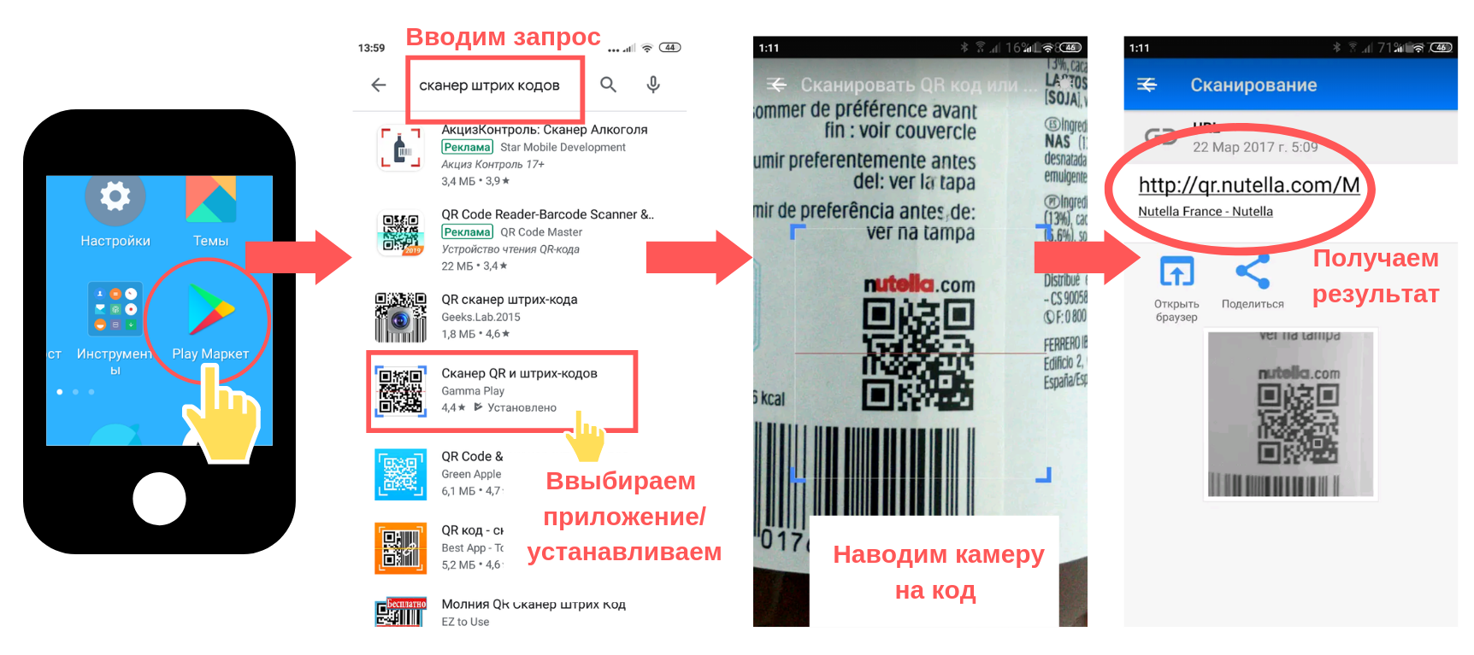
Рисунок 1.1 – Скрины работы с приложением сканирования QR кодов

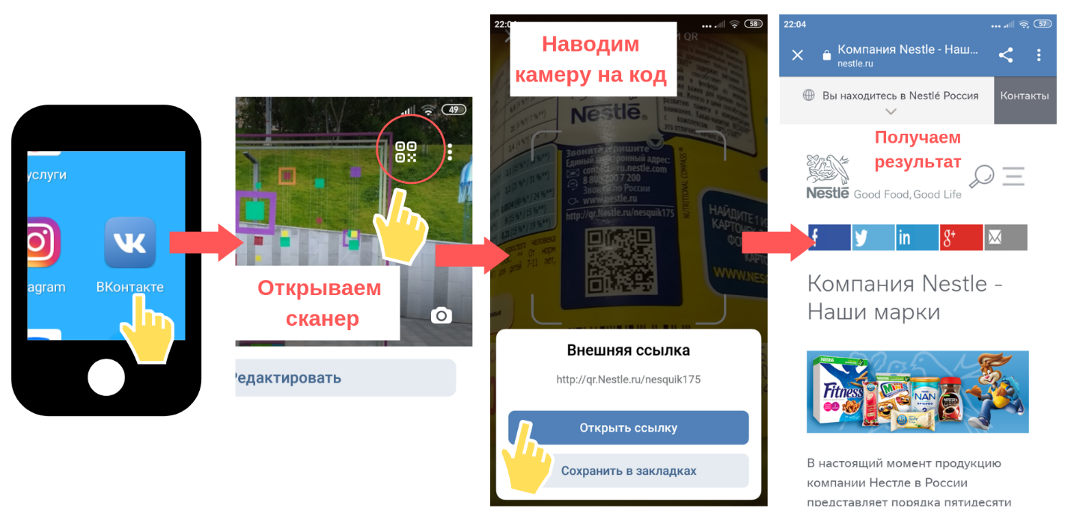
Рисунок 1.2 – Скрины работы со сканером QR кодов в ВКонтакте

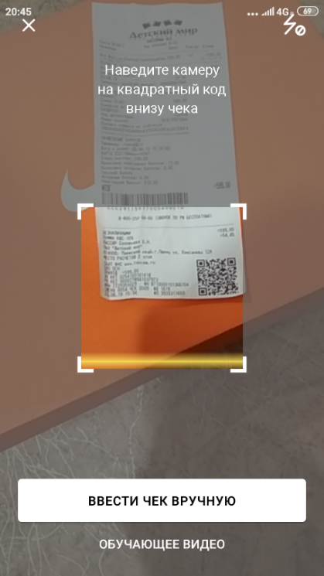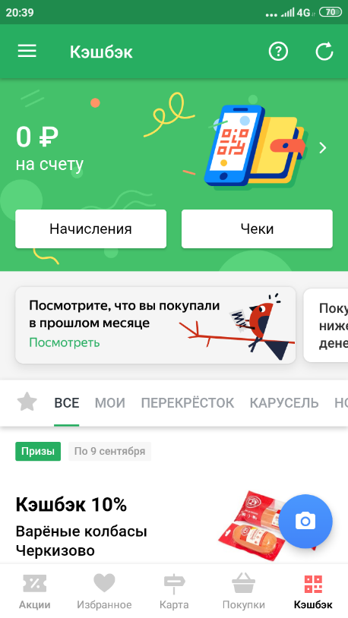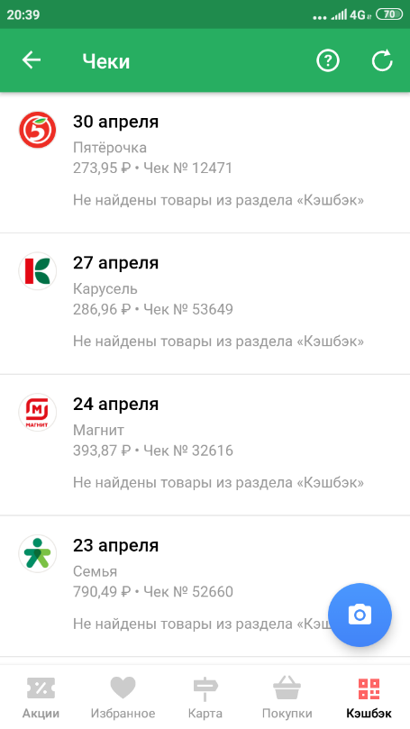
Рисунок 1.3 – Скрины работы в мобильном приложении «Едадил»
Выбираем сайт
Пишем запрос
ВЫБИРАЕМ ЧТО ХОТИМ СОЗДАТЬ
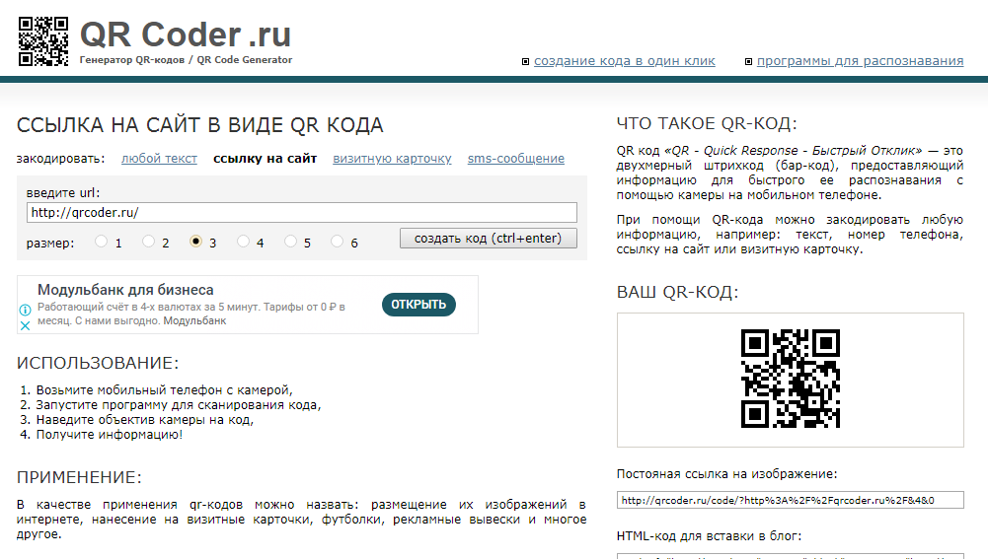
Наведите мышку на картинку, нажмите правую кнопку и сохрани картинку кода
ПОЛУЧАЕМ НАШ QR КОД
4
3
ВВОДИМ НАШИ ДАННЫЕ
2
1
Рисунок 1.4 – Скрины создания QR-кода

Приложение 2
Фотографии найденных QR-кодов
А) QR-коды, размещённые Администрацией г.Перми
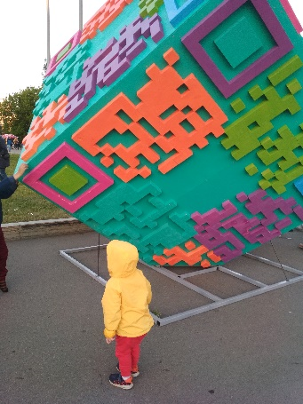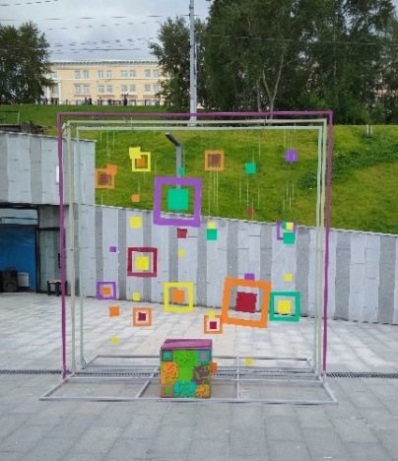
Рисунок 2.1 Рисунок 2.2 Рисунок 2.3
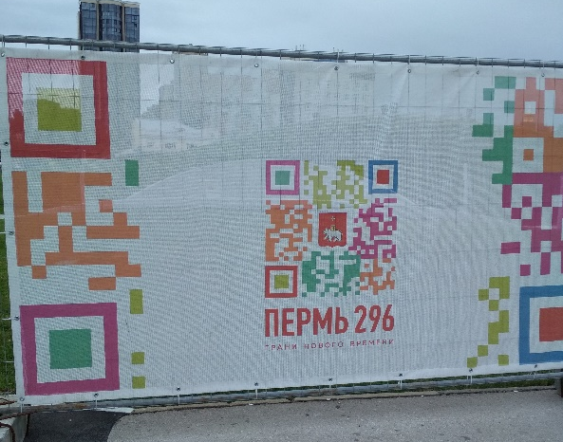
[Рис.2.1 - Арт-объект на Эспланаде (снято: 12.07.2019г.); Рис.2.2 - Арт-объект на набережной (снято: 09.08.2019г.); Рис.2.3 - Информационный стенд пешеходного туристического маршрута «Зеленая линия» (пересечение улиц Ленина и Попова; снято: 14.08.2019г.); Рис.2.4 – Ограждение строительной площадки у нового фонтана на Эспланаде (снято: 08.08.2019г.)]

Рисунок 2.4
Б) QR-коды на документах оплаты
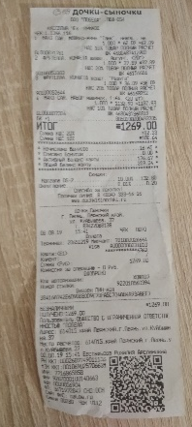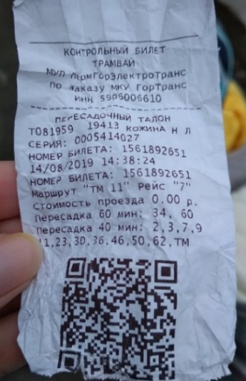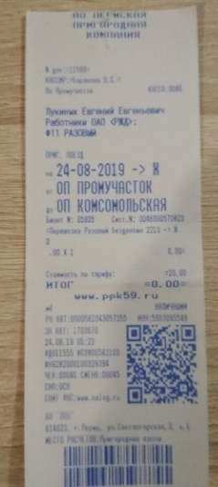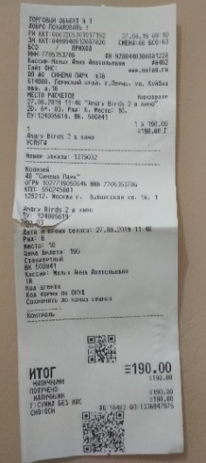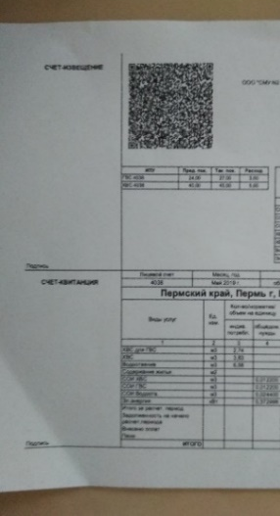
Рисунок 2.5 Рисунок 2.6 Рисунок 2.7 Рисунок 2.8 Рисунок 2.9
[Рис.2.5 – чек из магазина «Дочки Сыночки»; Рис.2.6 – проездной билет (автобус, 14.08.2019г.); Рис.2.7 – проездной билет (электричка, 24.08.2019г.); Рис.2.8 – билет в кинотеатр «Синема Парк Колизей» (27.08.2019г.); Рис.2.9 – квитанция на оплату ЖКХ]
В) QR-коды на канцтоварах, учебных материалах, развивающих
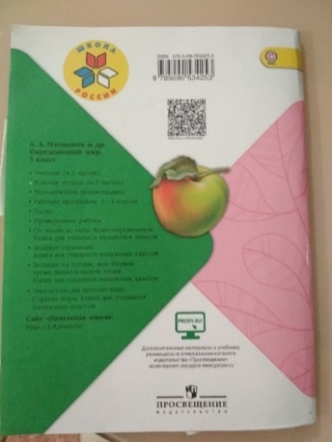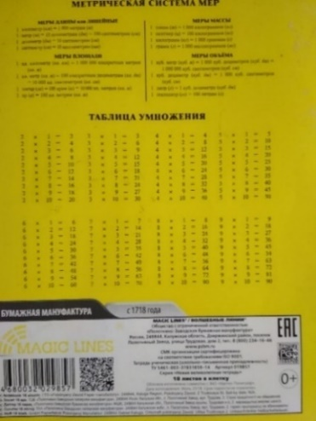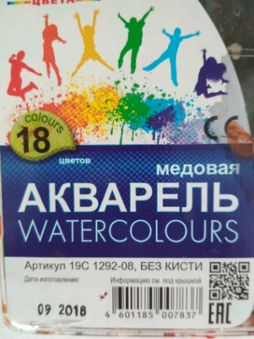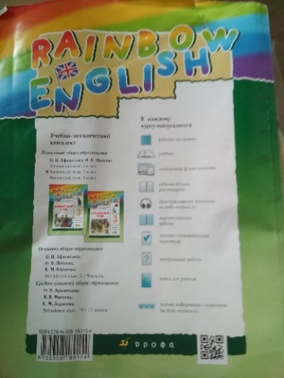
Рисунок 2.10 Рисунок 2.11 Рисунок 2.12 Рисунок 2.13
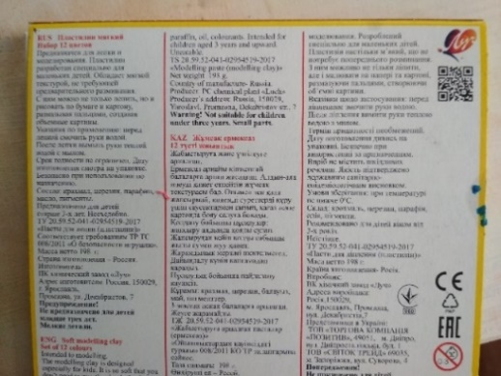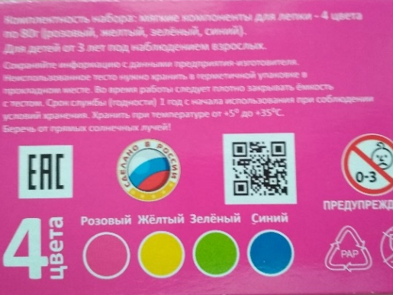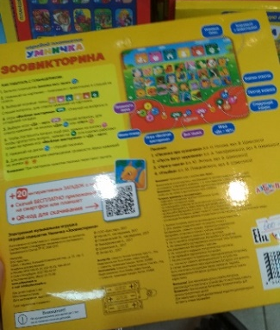
Рисунок 2.14 Рисунок 2.15 Рисунок 2.16
[Рис.2.10 – рабочая тетрадь по окружающему миру, 3 класс; Рис.2.11 – тетрадь в клетку; Рис.2.12 – акварель; Рис.2.13 – рабочая тетрадь по английскому языку, 3 класс; Рис.2.14 – пластилин; Рис.2.15 – тесто для лепки; Рис.2.16 – интерактивный планшет]
Г) QR-коды в рекламных буклетах
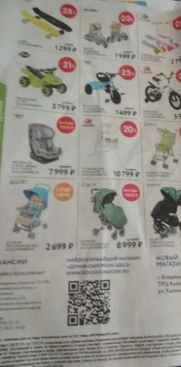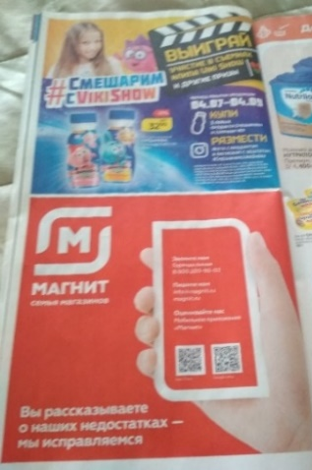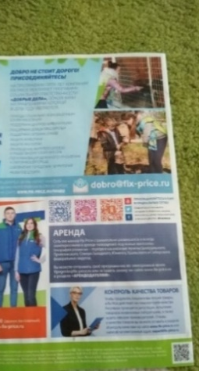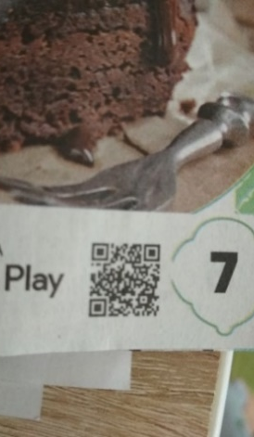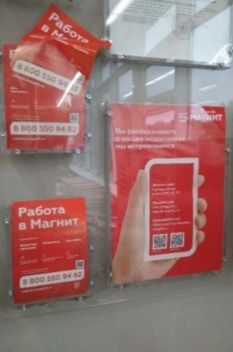
Рисунок 2.17 Рисунок 2.18 Рисунок 2.19 Рисунок 2.20 Рисунок 2.21
[Рис.2.17 – рекламный буклет магазина «Дочки Сыночки»; Рис.2.18 – рекламный буклет магазина «Магнит»; Рис.2.19 – рекламный буклет магазина «FixPrice»; Рис.2.20 – рекламный буклет магазина «Лента»; Рис.2.21 – рекламные листовки в магазине «Магнит»]
Д) QR-коды на лотереях
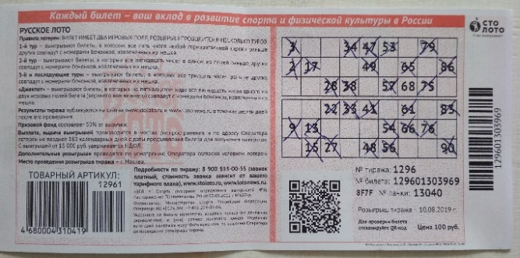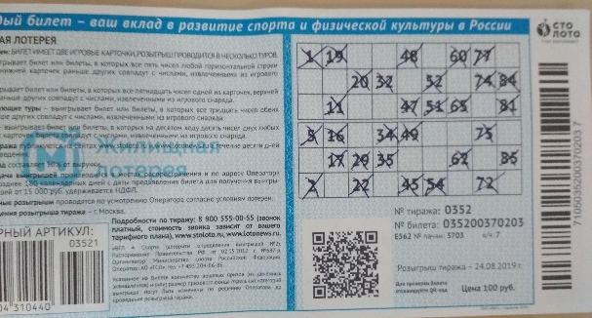
Рисунок 2.22- Русское лото Рисунок 2.23 – Жилищная лотерея
Е) QR-коды в рекламе
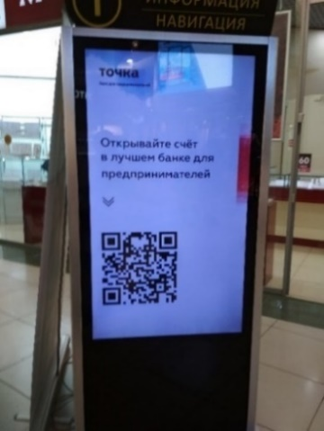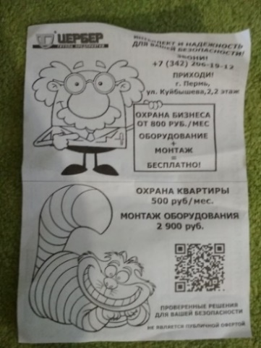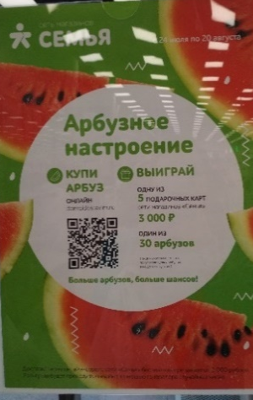
Рисунок 2.24 Рисунок 2.25 Рисунок 2.26 Рисунок 2.27
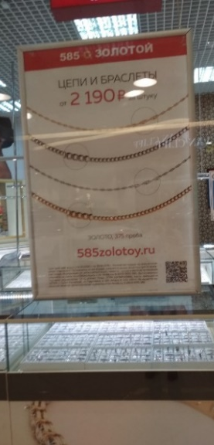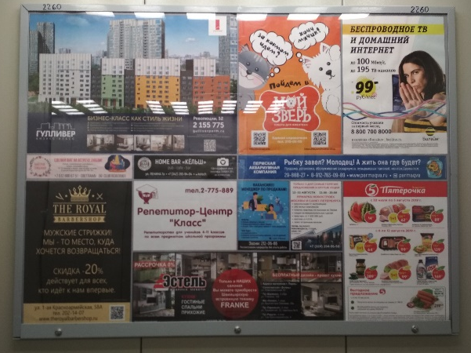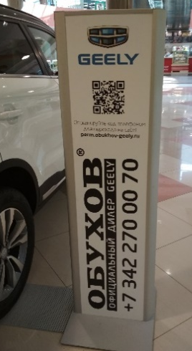
Рисунок 2.28 Рисунок 2.29 Рисунок 2.30
[Рис.2.24 – рекламная вывеска на фасаде здания по ул.Борчанинова (снято: 14.08.2019г.); Рис.2.25 – информационный экран в ТРК «Колизей Cinema» (снято: 13.08.2019г.); Рис.2.26 – рекламная листовка из почтового ящика; Рис.2.27 – рекламная магазина «Семья»; Рис.2.28 – рекламная вывеска магазина «585» в ТРК «Спешилов» (снято: 22.08.2019г.)); «Рис.2.29 – реклама в лифте жилого дома ул.Крылова, 15а (снято: 08.08.2019г.); Рис.2.30 – рекламный щит компании Geely в ТРК «Спешилов» (снято: 22.08.2019г.)]
Ж) QR-коды на продовольственных товарах
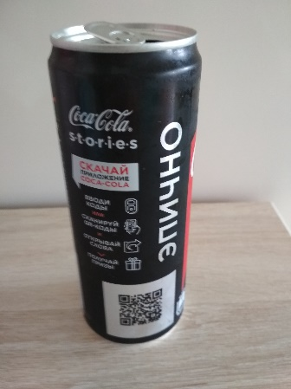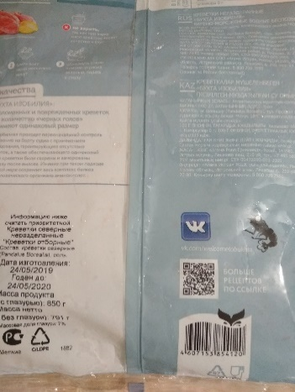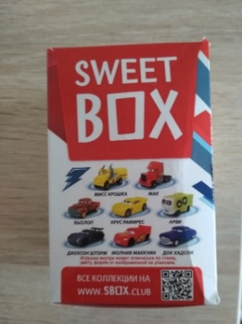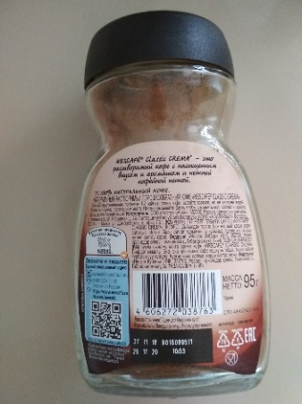
Рисунок 2.31 Рисунок 2.32 Рисунок 2.33 Рисунок 2.34
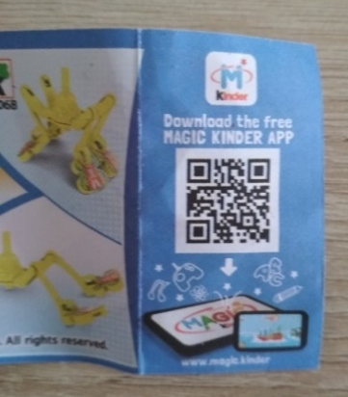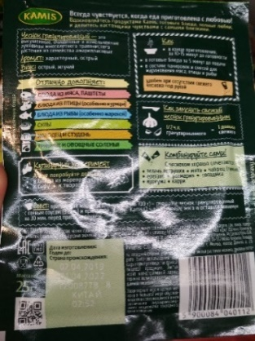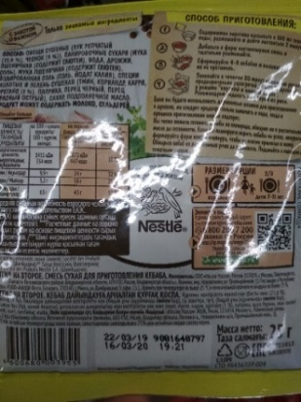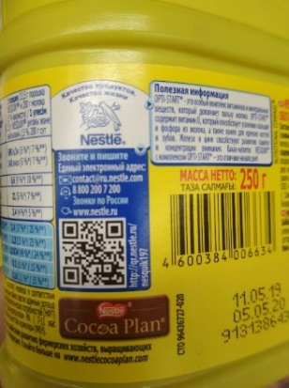
Рисунок 2.35 Рисунок 2.36 Рисунок 2.37 Рисунок 2.38
[Рис.2.31 – газированный напиток CocaCola; Рис.2.32 – замороженные креветки; Рис.2.33 – мармелад SweetBox; Рис.2.34 – кофе Nescafe; Рис.2.35 – КиндерСюрприз; Рис.2.36 – приправа Kamis; Рис.2.37 – приправа Maggi; Рис.2.38 – какао-напиток Nesquik]
З) QR-коды в ресторане быстрого питания
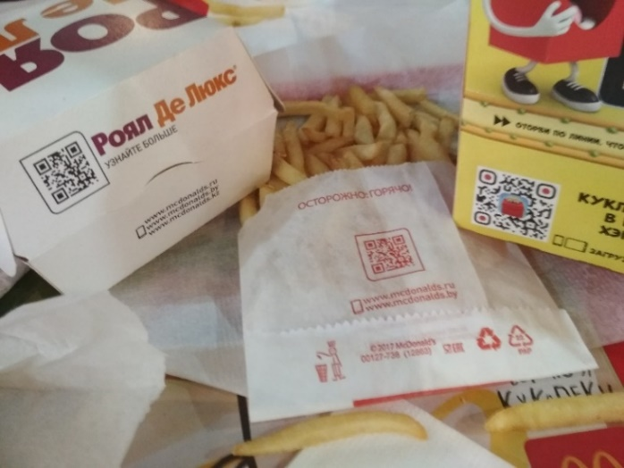
Рисунок 2.39 – продукты в ресторане «Макдоналдс»

И) QR-коды на улицах города Перми
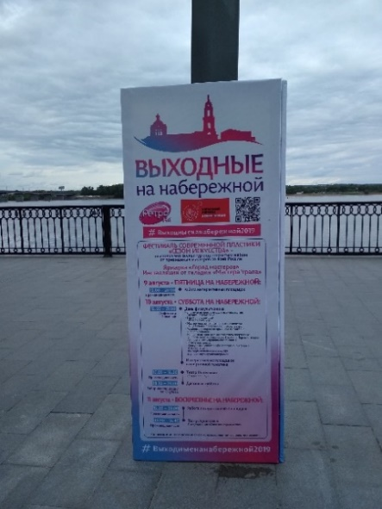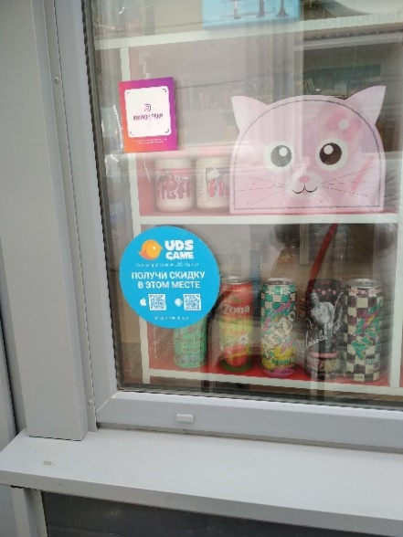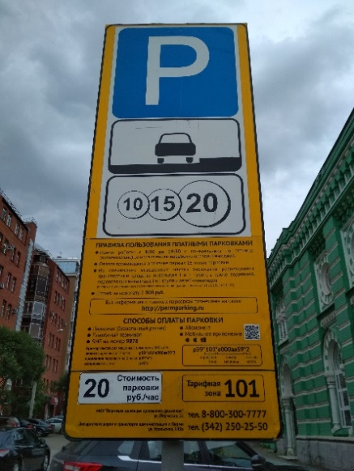
Рисунок 2.40 Рисунок 2.41 Рисунок 2.42
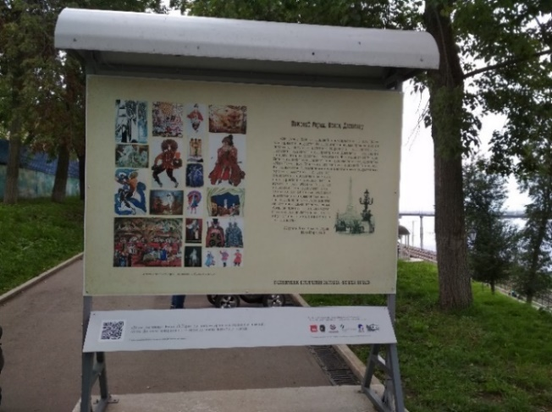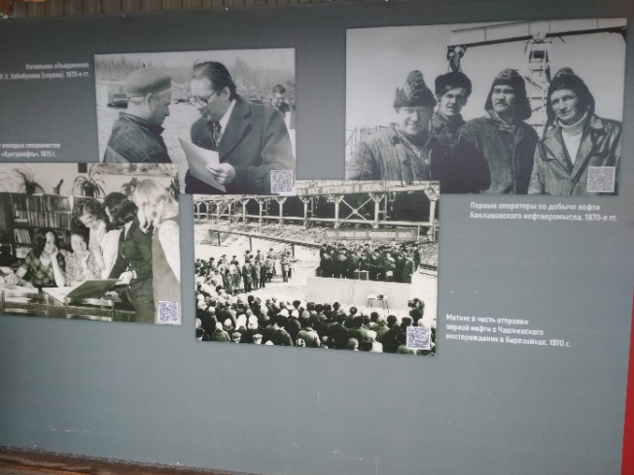
Рисунок 2.43 Рисунок 2.44
[Рис.2.40 – информационный стенд на набережной г.Перми ; Рис.2.41 – наклейка-скидка на витрине магазина на ул.Петропавловская; Рис.2.42 – информационный щит с информацией об оплате парковки; Рис.2.43 – информационный стенд на набережной г.Перми; Рис.2.44 – информационные плакаты на ограждении строительной площадки у компании «ЛУКОЙЛ»]
К) QR-коды на деньгах
Рис.2.45 – денежная купюра номиналом 2000 руб.
Л) QR-коды на одежде, обуви
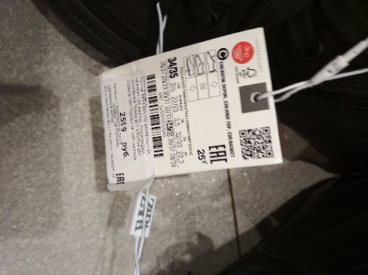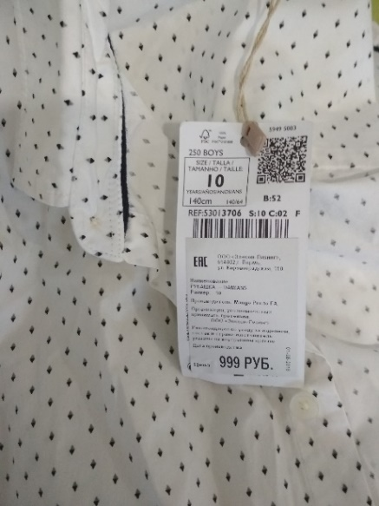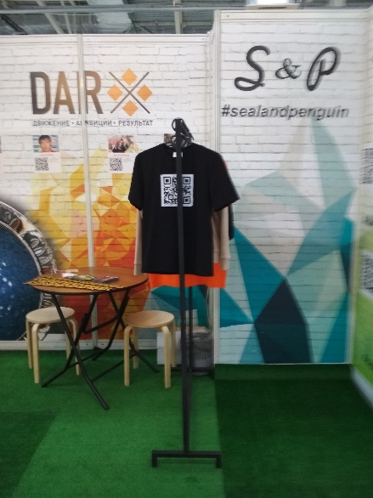
Рисунок 2.46 Рисунок 2.47 Рисунок 2.48
[Рис.2.46 – бирка на детской обуви; Рис.2.47 – бирка на детской рубашке; Рис.2.48 - футболка]
М) QR-коды на лекарственных средствах
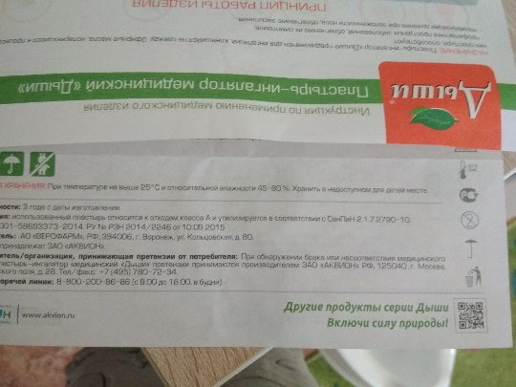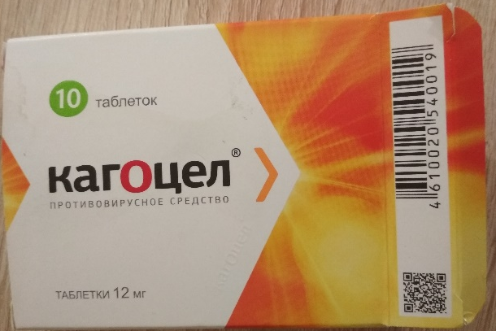
Рисунок 2.49 Рисунок 2.50
[Рис.2.49 – инструкция лекарственного средства «Дыши»; Рис.2.50 – коробка противовирусного средства «Кагоцел»]
Н) QR-коды разные
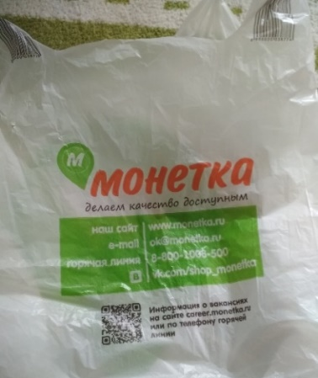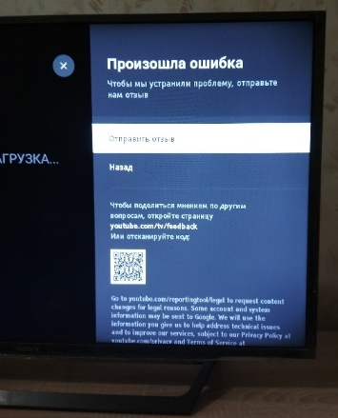
Рисунок 2.51 Рисунок 2.52 Рисунок 2.53
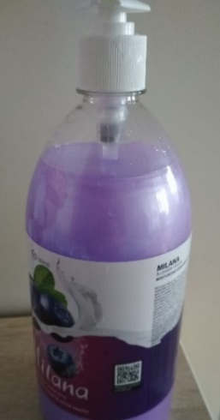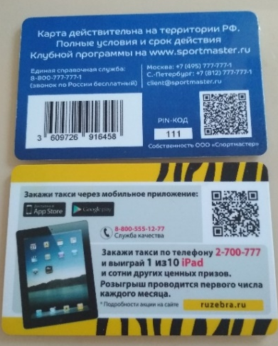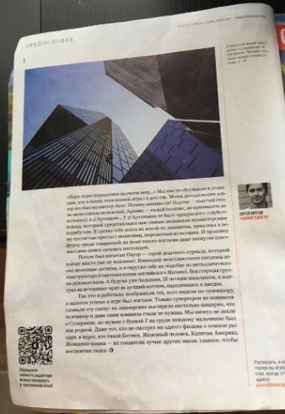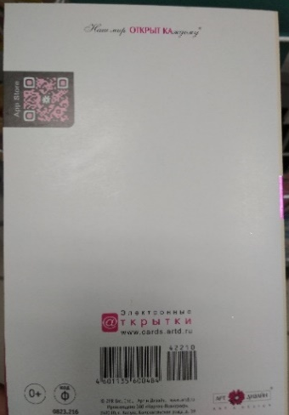
Рисунок 2.54 Рисунок 2.55 Рисунок 2.56 Рисунок 2.57
[Рис.2.51 – зарядное устройство; Рис.2.52 – пакет магазина «Монетка»; Рис.2.53 – заставка на телевизоре YouTube; Рис.2.54 – жидкое мыло Milana; Рис.2.55 – карточки; Рис.2.56 – журнал «ВокругСвета»; Рис.2.57 – открытка]
О) QR-коды в музеях г.Перми
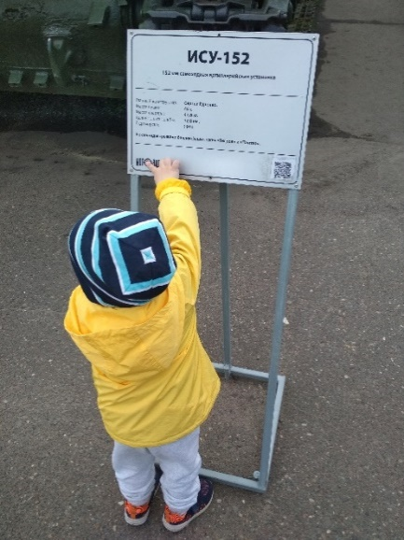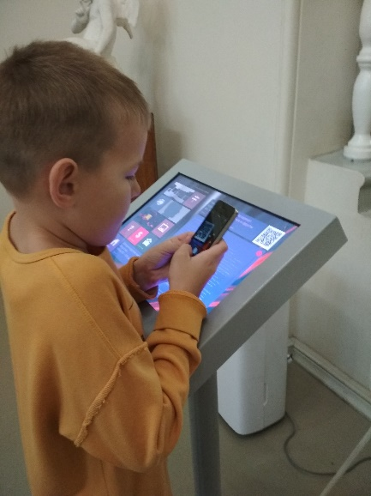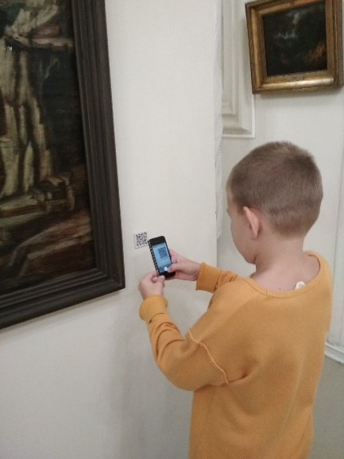
Рисунок 2.58 Рисунок 2.59
[Рис.2.58 – музей Пермской артиллерии; Рис.2.59 – Пермская художественная галерея]
П) QR-коды в страховании
Рисунок 2.60 – страховой полис ОСАГО
Р) QR-коды в зоопарке
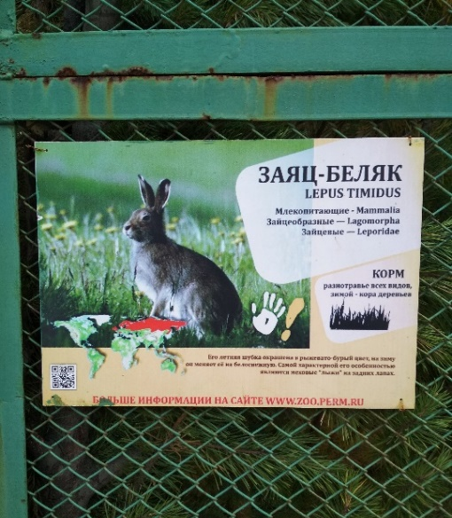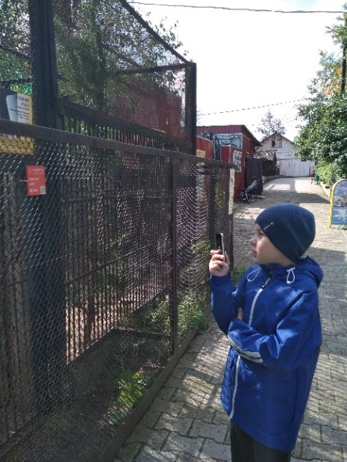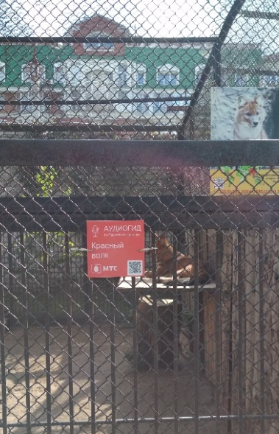
Рисунок 2.61 – Пермский зоопарк (06.09.2019г.)
С) QR-коды в кинотеатре
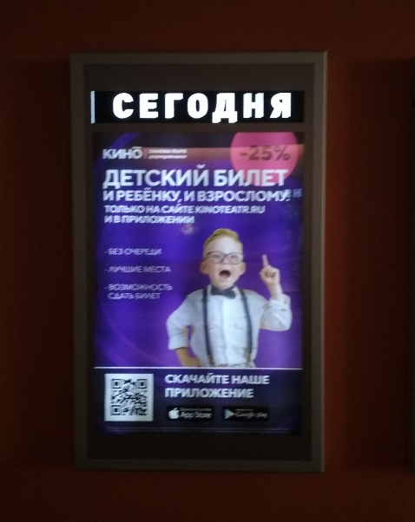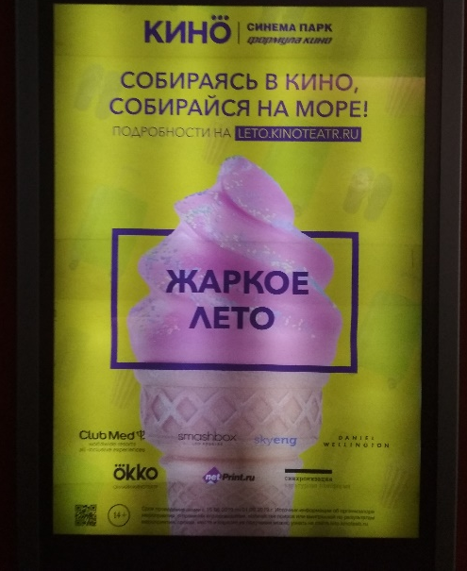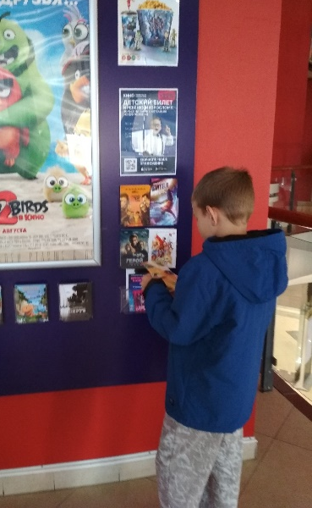
Рисунок 2.62 – Кинотеатр «Синема Парк Колизей» (27.08.2019г.)
Т) QR-коды на выставке «Умный ребенок»
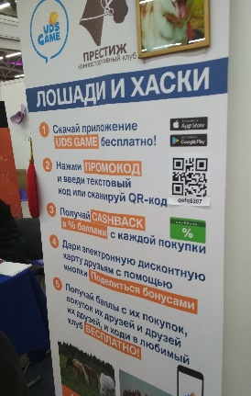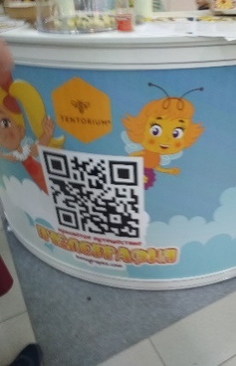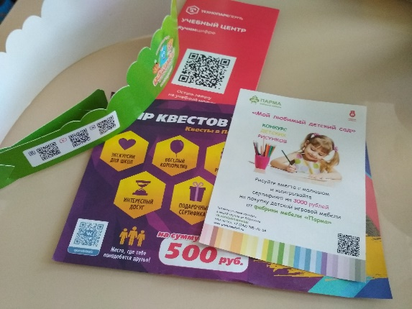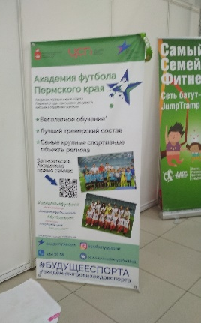
Рисунок 2.63 – Стенды/листовки организаций-участников выставки (07.09.19)

У) QR-коды на общественном транспорте
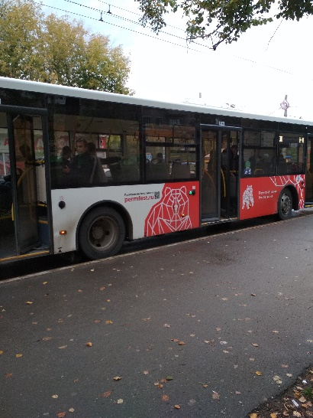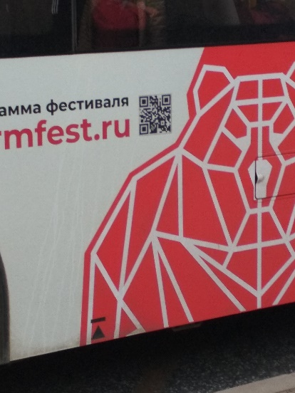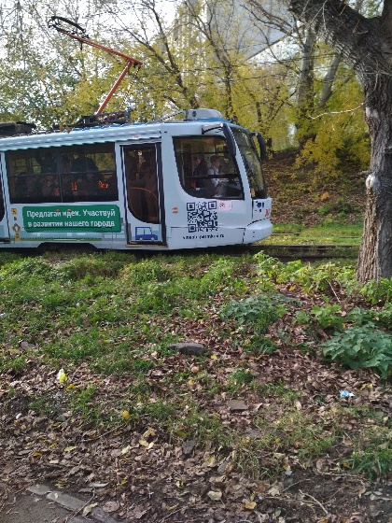
Рисунок 2.64 – автобус Рисунок 2.65 - трамвай
Ф) QR-коды в банках
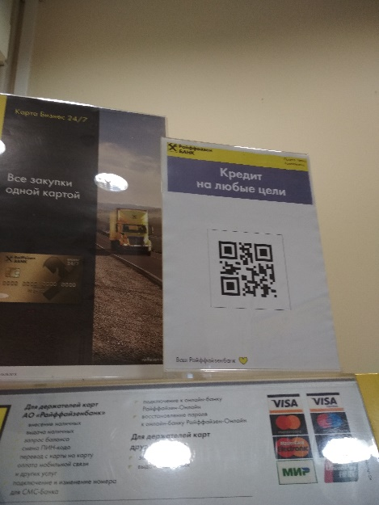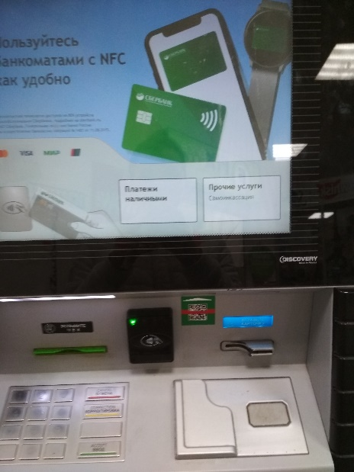
Рисунок 2.66 – банк «Райффайзенбанк» Рисунок 2.67 – банкомат «Сбербанк»
Х) QR-коды в магазинах
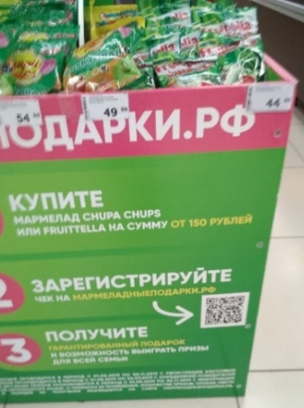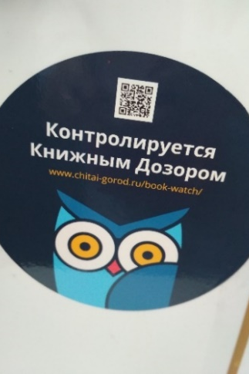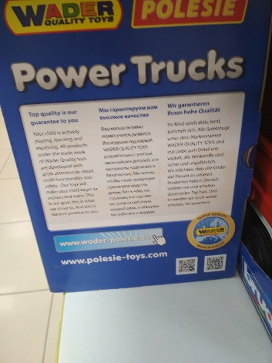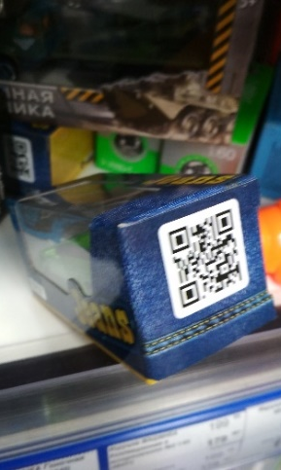
Рисунок 2.68 – «Семья» Рисунок 2.69 – «Читай Город» Рисунок 2.70 – «Детский мир»
Приложение 3
Что зашифровано в QR-кодах Приложения 2
Фото | Текст | Фото | Текст
Рисунок 2.1 | Не считывается | Рисунок 2.38 | Ссылка на сайт
Рисунок 2.2 | Не считывается | Рисунок 2.39 | В магазин приложений (1)  Ссылка на сайт (2)
Рисунок 2.3 | Не считывается | Рисунок 2.40 | Ссылка на страницу в социальной сети
Рисунок 2.4 | Не считывается | Рисунок 2.41 | В магазин приложений
Рисунок 2.5 | Данные о покупке | Рисунок 2.42 | Данные для оплаты
Рисунок 2.6 | Данные о поездке | Рисунок 2.43 | Текст с информацией
Рисунок 2.7 | Данные о поездке | Рисунок 2.44 | Текст с информацией
Рисунок 2.8 | Данные о покупке | Рисунок 2.45 | Ссылка на сайт
Рисунок 2.9 | Данные для оплаты | Рисунок 2.46 | Ссылка на сайт
Рисунок 2.10 | Ссылка на сайт | Рисунок 2.47 | Ссылка на сайт
Рисунок 2.11 | Ссылка на сайт | Рисунок 2.48 | Текст
Рисунок 2.12 | Ссылка на сайт | Рисунок 2.49 | Ссылка на сайт
Рисунок 2.13 | Ссылка на сайт | Рисунок 2.50 | Ссылка на сайт
Рисунок 2.14 | Ссылка на сайт | Рисунок 2.51 | Информация об устройстве
Рисунок 2.15 | Ссылка на сайт | Рисунок 2.52 | Ссылка на сайт
Рисунок 2.16 | В магазин приложений | Рисунок 2.53 | Ссылка на сайт
Рисунок 2.17 | Ссылка на сайт | Рисунок 2.54 | Ссылка на сайт
Рисунок 2.18 | В магазин приложений  Ссылка на сайт | Рисунок 2.55 | Ссылка на сайт  В магазин приложений
Рисунок 2.19 | В магазин приложений  Ссылки на социальные сети (3) | Рисунок 2.56 | В магазин приложений
Рисунок 2.20 | В магазин приложений | Рисунок 2.57 | В магазин приложений
Рисунок 2.21 | В магазин приложений  Ссылка на сайт | Рисунок 2.58 | Текст с информацией
Рисунок 2.22 | Данные о билете | Рисунок 2.59 | Текст с информацией
Рисунок 2.23 | Данные о билете | Рисунок 2.60 | В магазин приложений
Рисунок 2.24 | Ссылка на сайт | Рисунок 2.61 | Аудиогид
Рисунок 2.25 | Ссылка на сайт | Рисунок 2.62 | В магазин приложений (2)
Рисунок 2.26 | Ссылка на сайт | Рисунок 2.63 | В магазин приложений (1)  Ссылки на сети ВК (4)  Ссылка на сайт (3)  Ссылка на Ютуб (1)
Рисунок 2.27 | Онлайн-магазин
Рисунок 2.28 | Ссылка на сайт
Рисунок 2.29 | Ссылка на сайт (4)  Ссылка на страницу сети (1) | Рисунок 2.64 | Ссылка на сайт
Рисунок 2.30 | Ссылка на сайт | Рисунок 2.65 | Ссылка на сайт
Рисунок 2.31 | В магазин приложений | Рисунок 2.66 | Ссылка на сайт
Рисунок 2.32 | Ссылка на сайт | Рисунок 2.67 | Данные для оплаты
Рисунок 2.33 | Ссылка на сайт | Рисунок 2.68 | Ссылка на сайт
Рисунок 2.34 | Ссылка на сайт | Рисунок 2.69 | Ссылка на сайт
Рисунок 2.35 | В магазин приложений | Рисунок 2.70 | Ссылка на сайт
Рисунок 2.36 | Ссылка на сайт
Рисунок 2.37 | Ссылка на сайт
Приложение 4
Примеры того что зашифровано в QR – кодах
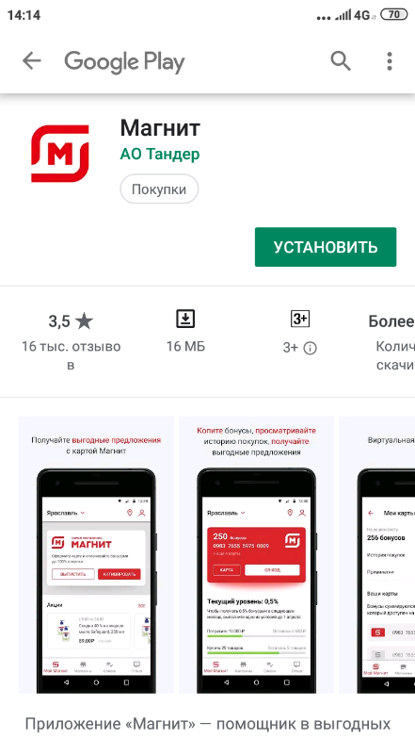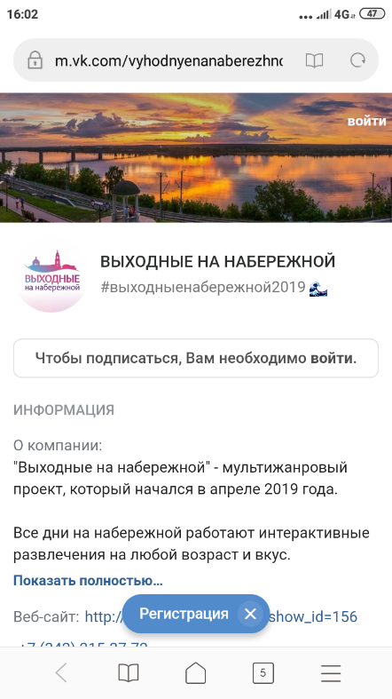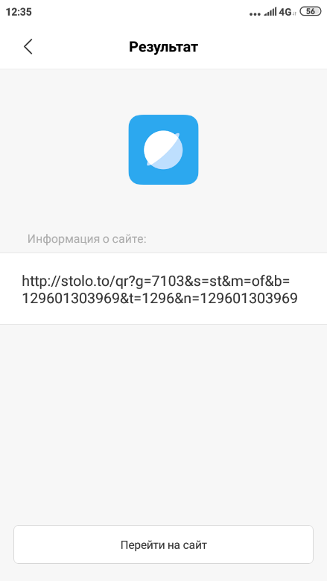
Рисунок 4.3 – информация о лото- билете
Рисунок 4.2 – ссылка на страницу ВК
Рисунок 4.1 – ссылка в магазин приложений

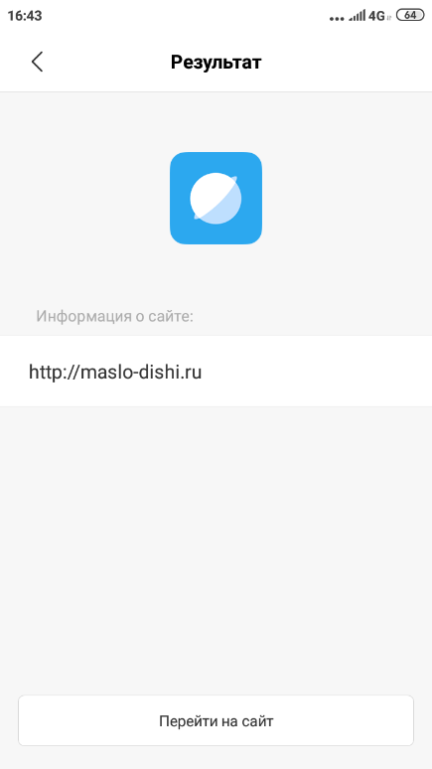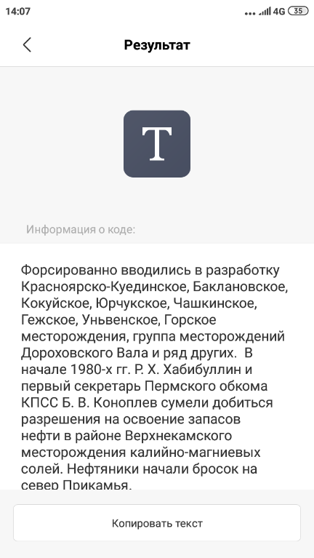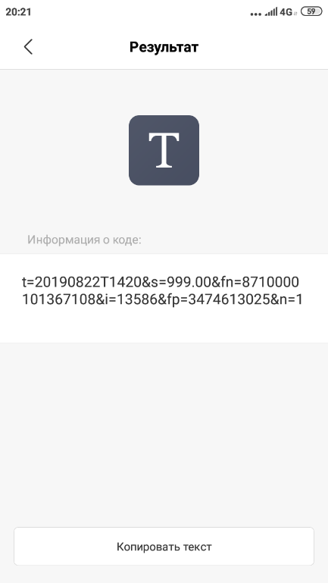
Рисунок 4.5 – текст информации
Рисунок 4.6 – данные о покупке
Рисунок 4.4 – ссылка на сайт

Приложение 5
Анализ данных, представленных в Приложениях 2 и 3

Диаграмма 5.1

Диаграмма 5.2

Приложение 6
Результаты наблюдения за жителями г.Перми
 | Сканируют ли QR-коды? (да/нет) | Сколько человек отсканировало QR-код
Продуктовый магазин «Семья» (ул.Борчанинова, 13), (в торговом зале и у кассы – табличка с акцией) | Нет | 0
Музей Пермской артиллерии (ул. 1905 года, 20) | Нет | 0
Пермская государственная художественная галерея (ул. Комсомольский проспект, 4) | Нет | 0
Центральная Набережная Камы  (у информационных стендов) | Нет | 0
Кинотеатр Синема Парк Колизей (ул.Куйбышева, 16),  (информационные стенды с рекламой фильмов) | Нет | 0
Пермский Зоопарк  (ул.Монастырская, 10) | Нет | 0

Приложение 7
Социологический опрос жителей г.Перми
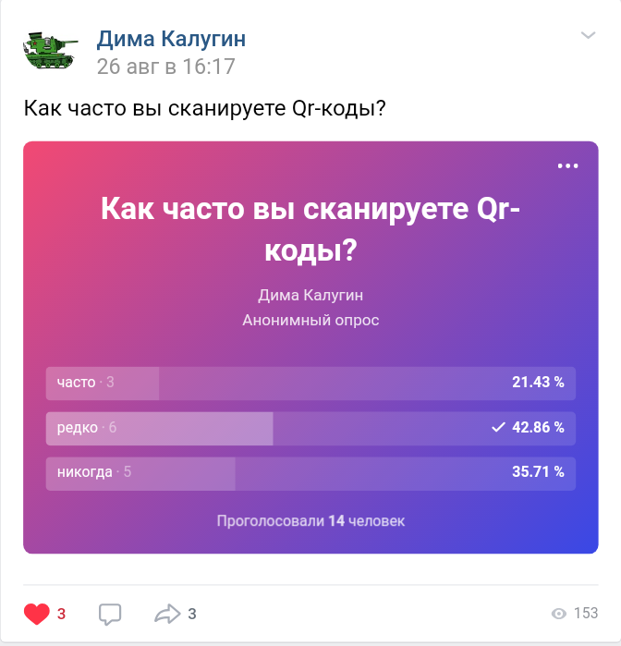
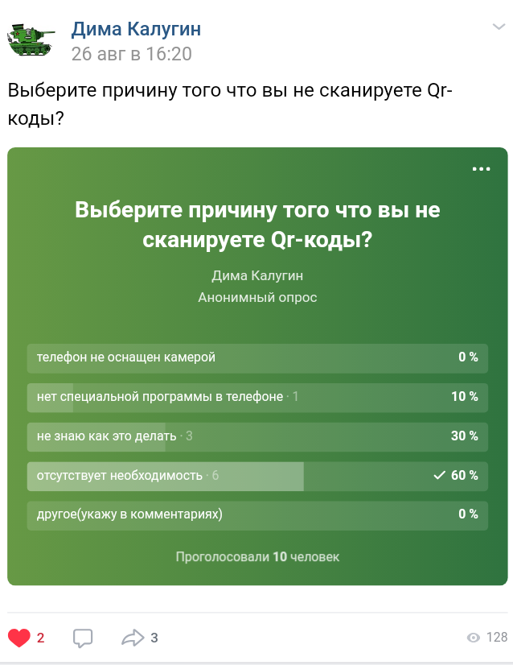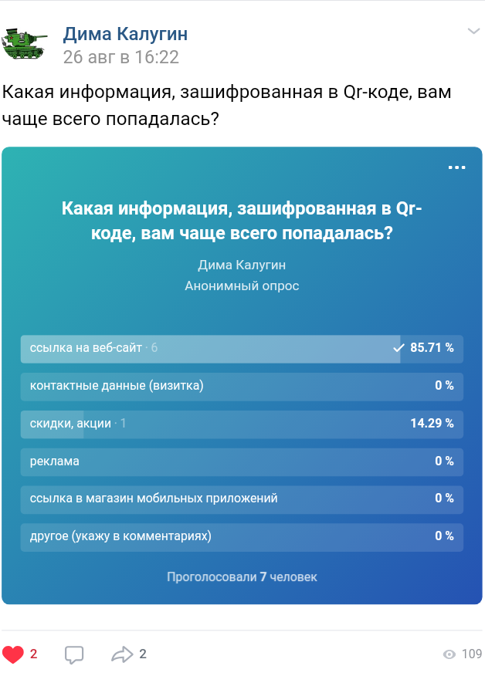
Рисунок 7.1 – скриншоты страниц размещения опроса в ВКонтакте

Приложение 8

Материалы эксперимента № 1 – Что это?
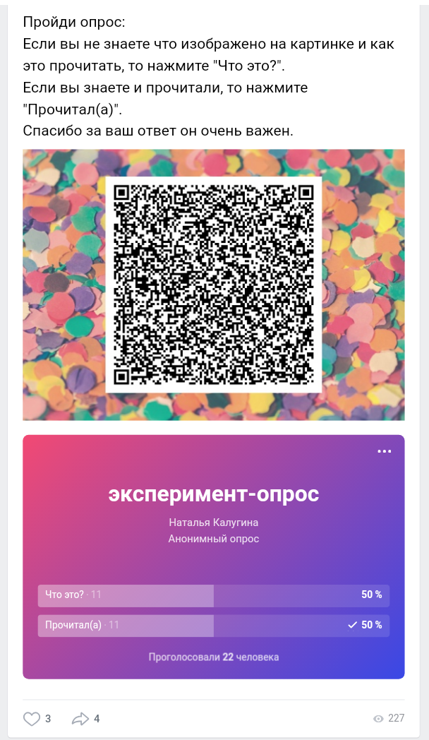
Приложение 9
Материалы эксперимента № 2 – Квест «QR-код»
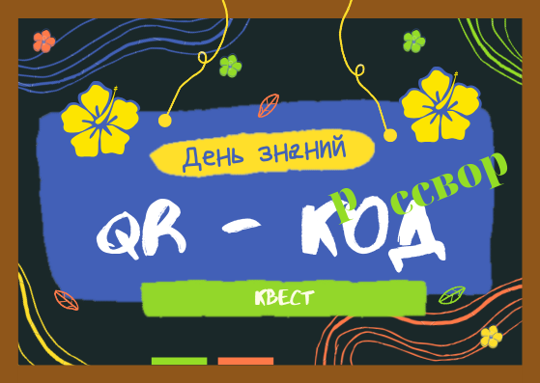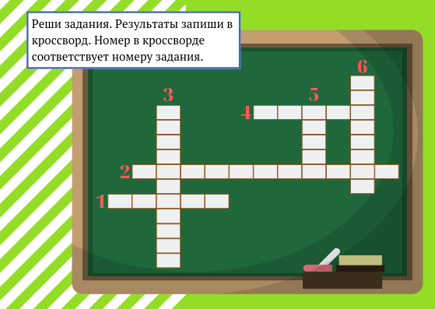
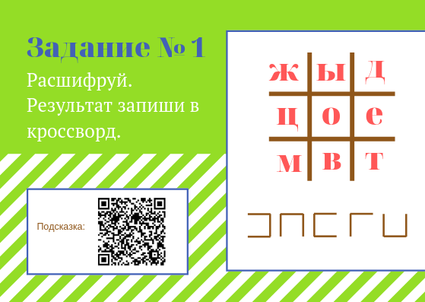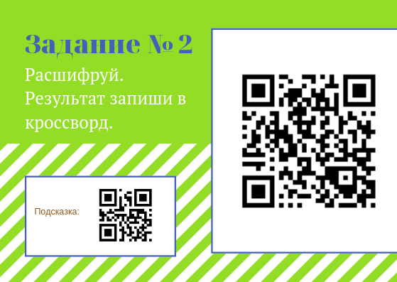
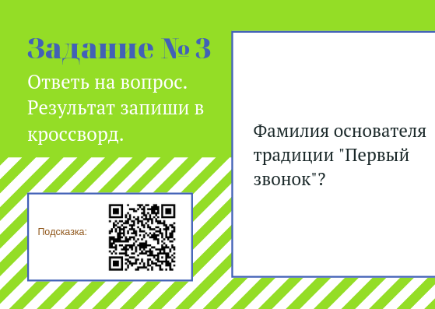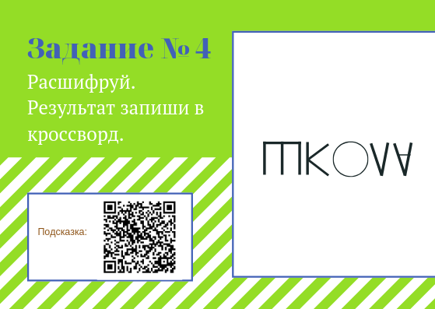
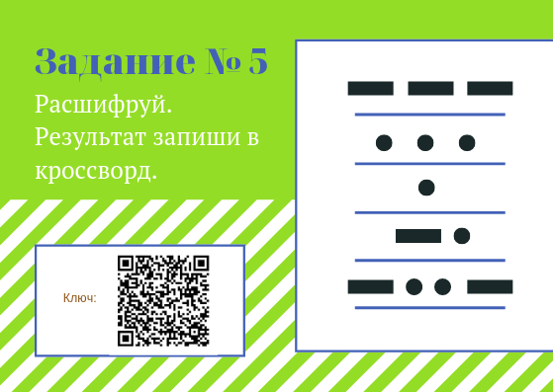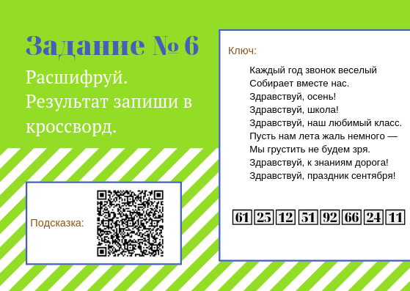
Рисунок 9.1 – Задания квеста

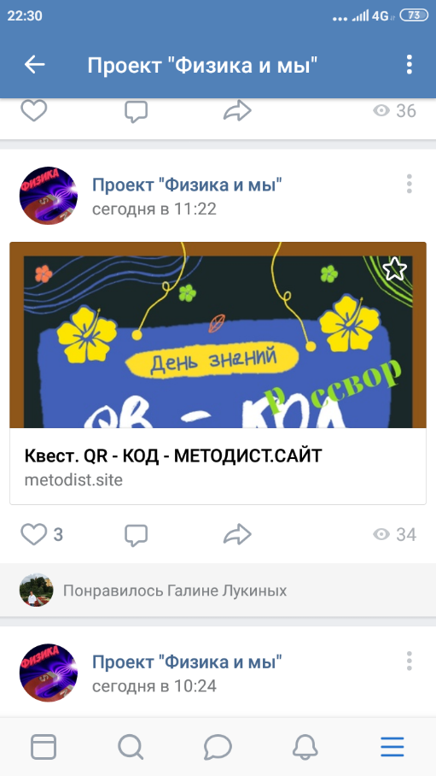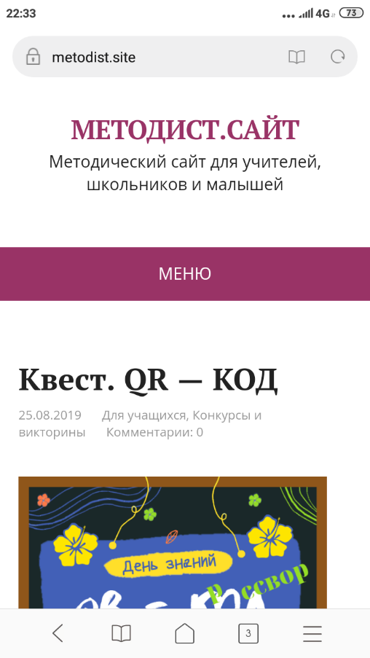
Рисунок 9.2 – Скриншоты страниц размещения квеста в группе «Физика и Мы» в ВК и на сайте МЕТОДИСТ.САЙТ (25.08.2019г)

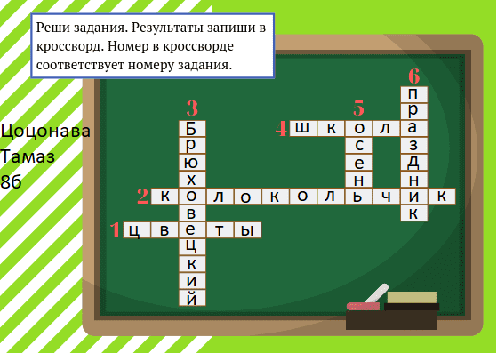
Рисунок 9.3 – Фото пример заполнененного кроссворда квеста учеником

Приложение 10
Продукты практической части
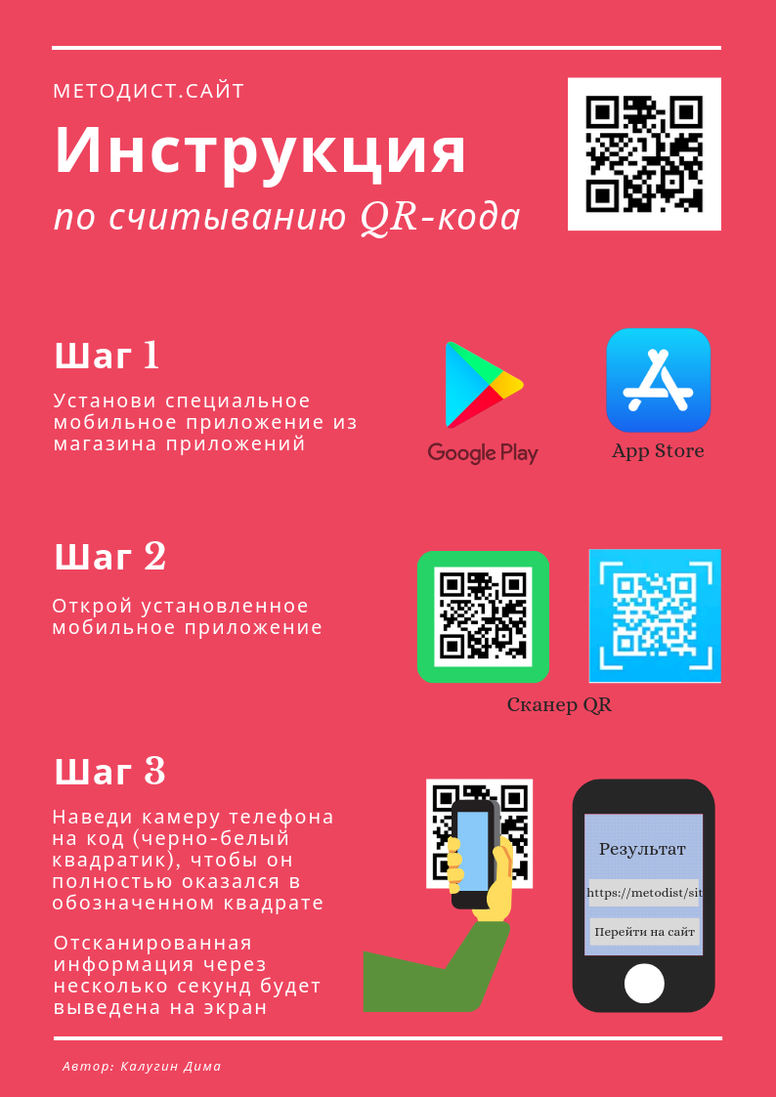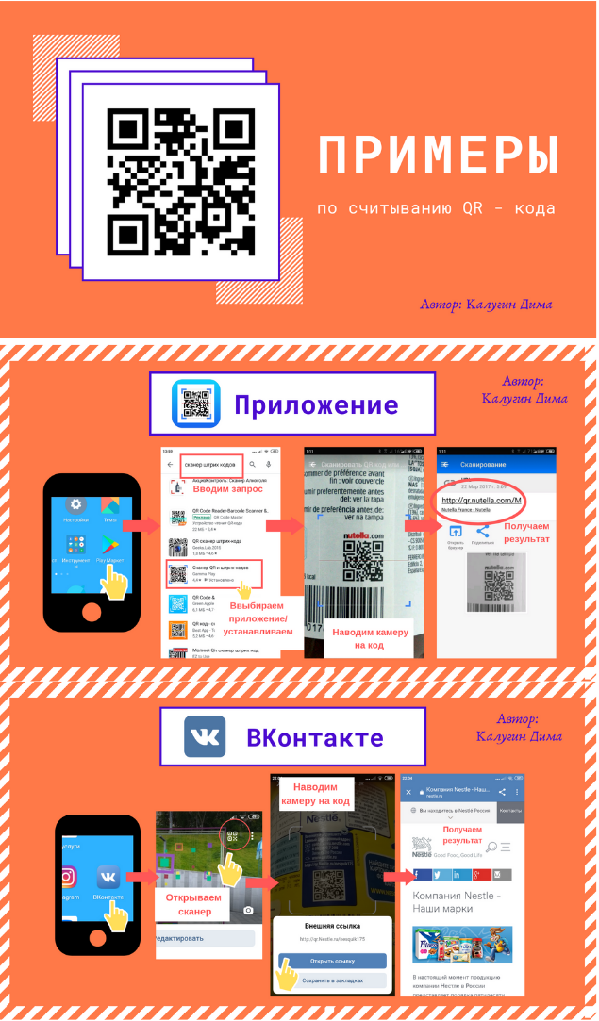
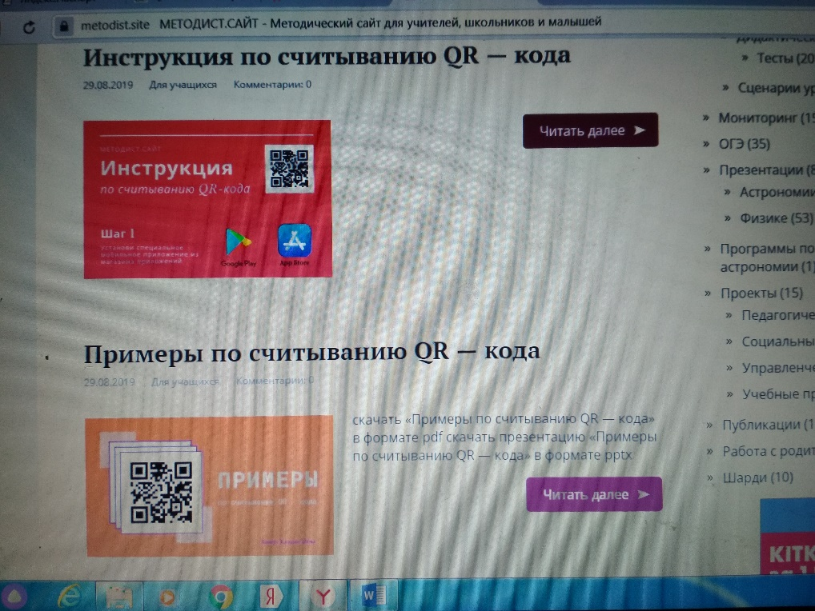
Рисунок 10.1 – Инструкция, Презентация, Скриншот размещения на сайте (29.08.2019г.)
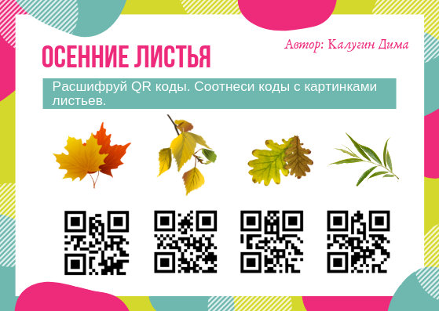
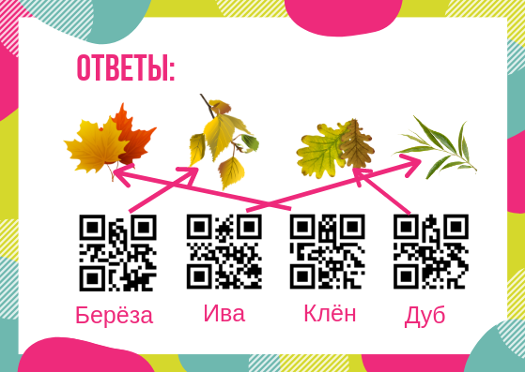
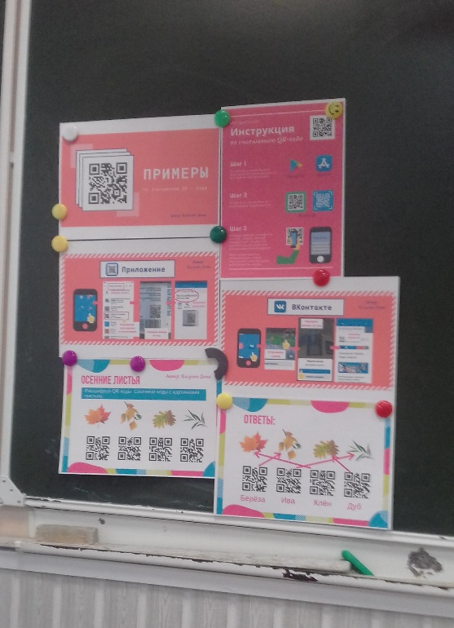
Рисунок 10.2 – Викторина для одноклассников, фото размещения в классе
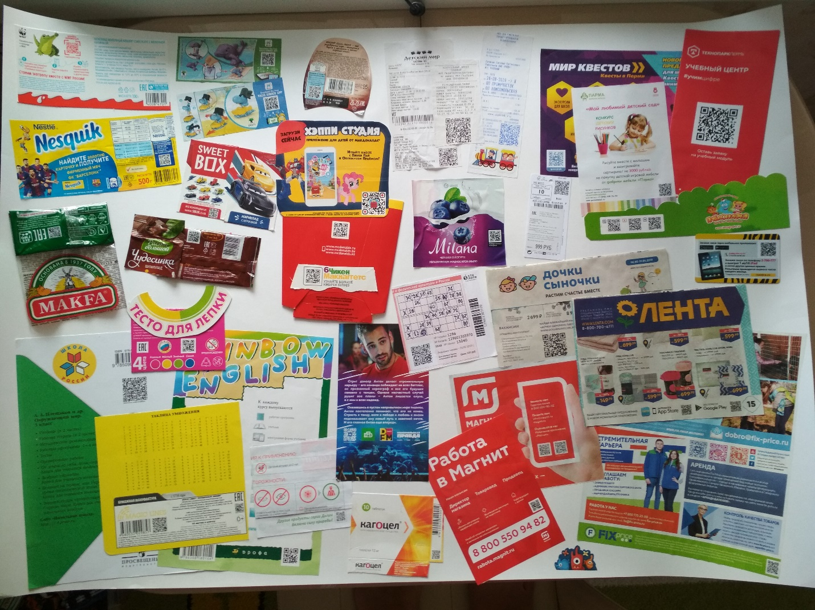
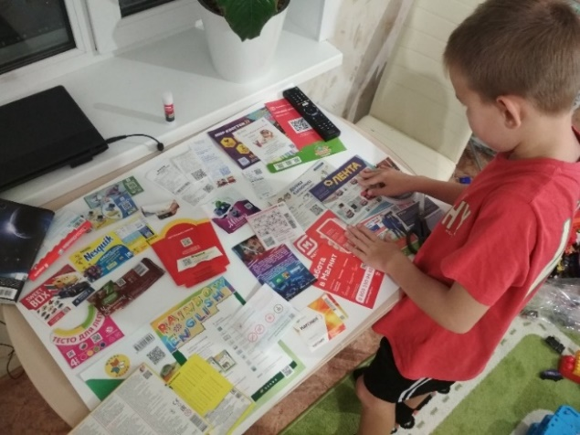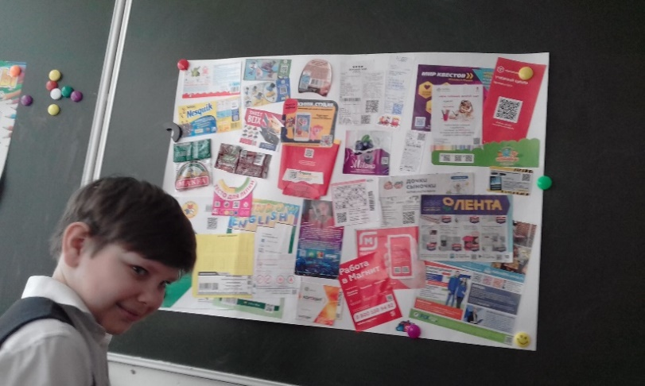
Рисунок 10.3 – Коллаж из найденных QR-кодов, фото в работе, фото размещения в классе

Приложение 11
Материалы Практическая часть - Мотивация
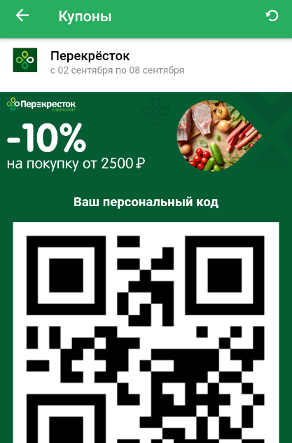
Рисунок 11.1 – Скриншоты из мобильного приложения «Едадил»
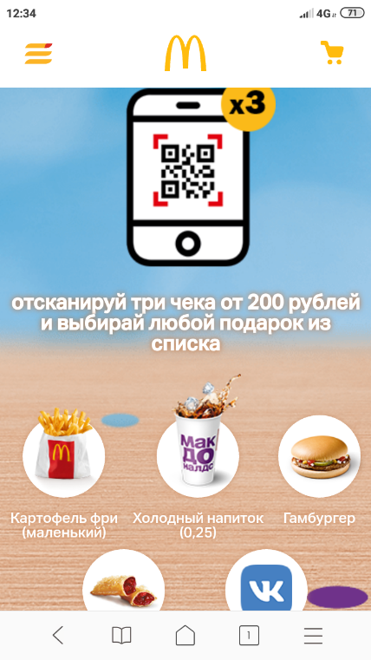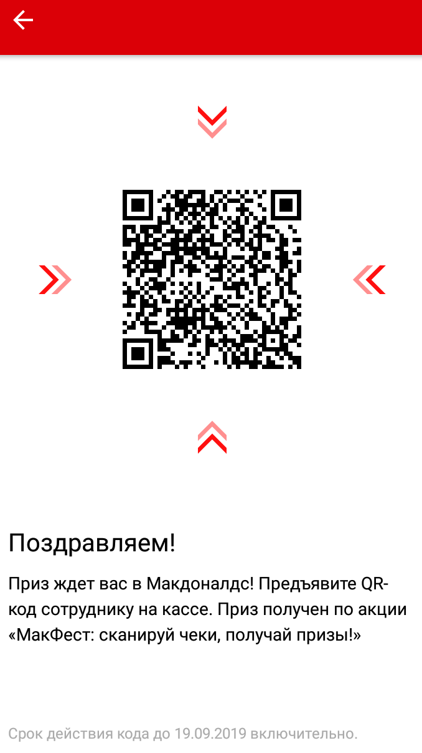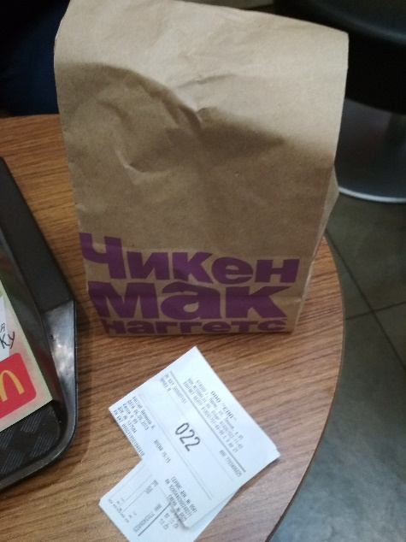
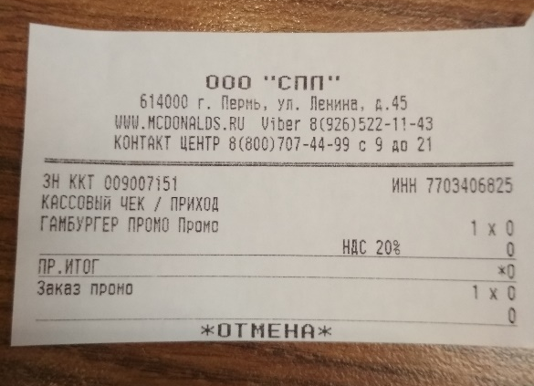
Рисунок 11.2 – участие в акции Макдональдс
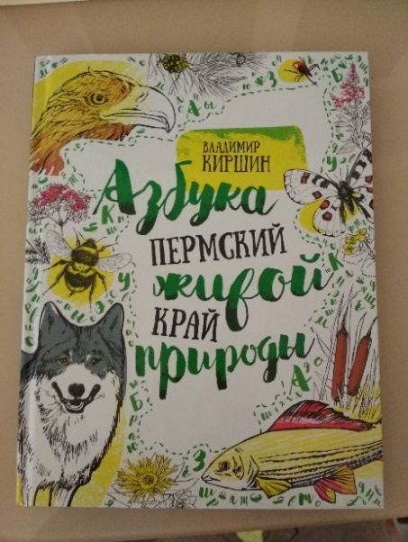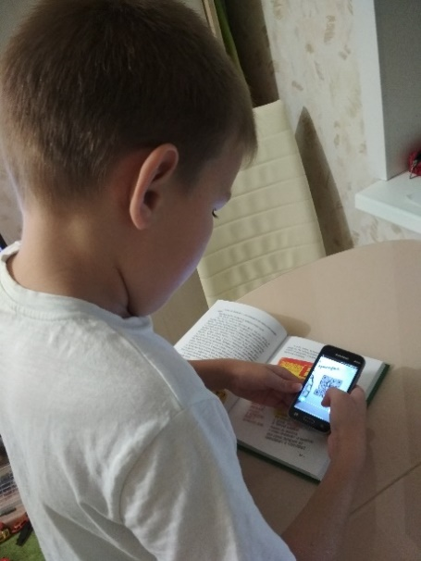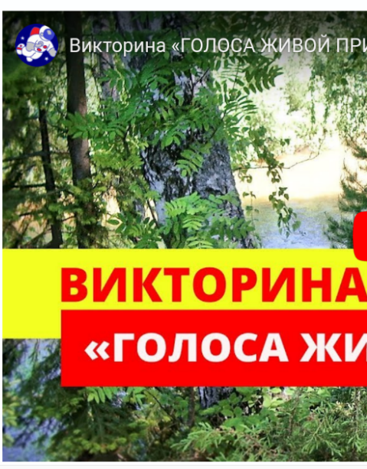
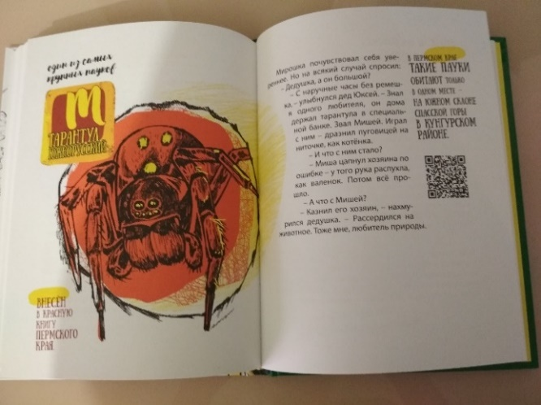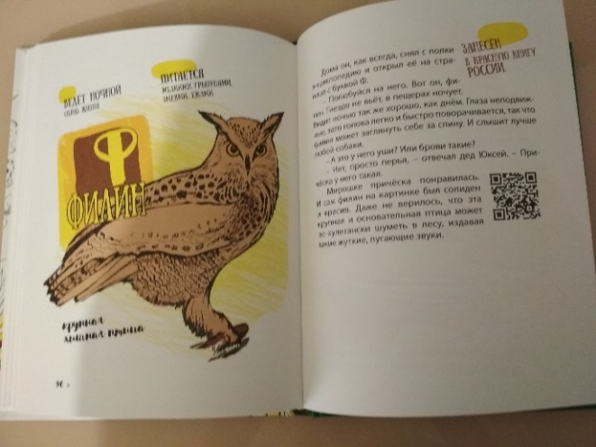
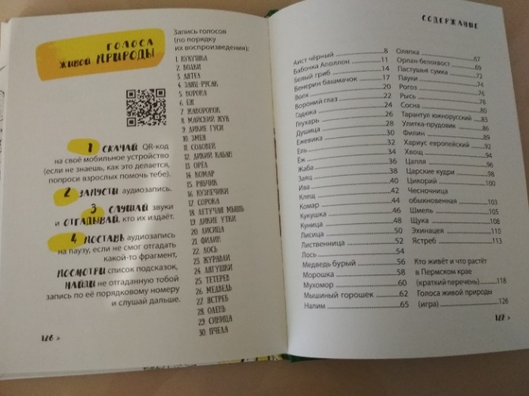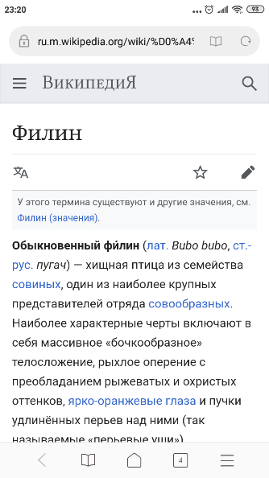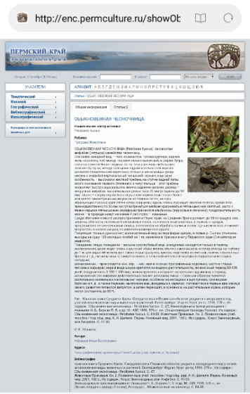
Рисунок 11.3 – фото страниц книги, скриншоты

